BAB IV
HASIL PENELITIAN DAN PEMBAHASAN

- Deskripsi Penelitian
Pada Bab 1 telah penyusun kemukakan bahwa tujuan penelitian ini adalah untuk menelaah kemampuan siswa dalam menulis teks eksplanasi dan berpikir kritis siswa yang mendapatkan pembelajaran dengan teknik peta pikiran dan siswa yang mendapatkan pembelajaran secara konvensional. Selain itu, penelitian ini bertujuan untuk mengetahui sikap siswa dan pandangan guru terhadap pembelajaran menulis teks eksplanasi dengan menggunakan teknik peta pikiran.
Untuk mencapai tujuan penelitian tersebut, penulis menggunakan penelitian campuran (mix method). Ada data yang diperoleh secara kuantitatif melalui tes awal dan tes akhir. Ada pula data yang diperoleh secara kualitatif melalui analisis hasil menulis teks siswa, observasi dan wawancara.
Berikut penulis akan uraikan analisis hasil penelitian kualitatif dan kuantitatif yang meliputi kemampuan menulis teks eksplanasi, kemampuan berpikir kritis, hasil observasi, dan hasil wawancara. Sedangkan pembahasan hasil penelitian meliputi kemampuan menulis teks eksplanasi, kemampuan berpikir kritis, aktivitas siswa selama pembelajaran, dan deskripsi jawaban guru.

- Analisis Hasil Data Penelitian
- Kelas Eksperimen
- Data dan Analisis Pelaksanaan Pembelajaran dengan Teknik Peta Pikiran
- Kegiatan Pendahuluan
Pada hari Sabtu, 18 november 2017, penulis melaksanakan penerapan teknik peta pikiran pada kelas eksperimen dengan alokasi waktu 6x45 menit. Saat masuk ke kelas VIII N, semua siswa berdiri untuk mengucapkan salam. Salah satu siswa memimpin doa sebelum memulai pembelajaran. Kemudian penulis menyampaikan kompetensi inti, kompetensi dasar, indikator, tujuan dan materi pembelajaran yang akan siswa pelajari selama berlangsungnya proses belajar mengajar.
- Kegiatan Inti
Pembelajaran diawali dengan meminta siswa untuk membaca Lembar Kerja Peserta Didik (LKPD) yang berisi teori tentang menulis teks eksplanasi dan teknik peta pikiran serta latihan menulis teks eksplanasi. Penulis memberikan kesempatan kepada siswa untuk bertanya bila ada hal yang kurang jelas. Ada dua siswa kelas VIII N yang bertanya tentang materi menulis teks eksplanasi dan teknik peta pikiran.
Siswa yang bernama Aulia Rizkiya bertanya:”Bagaimana langkah-langkah dalam menulis teks?”. Penulis pun memaparkan tentang langkah-langkah yang harus dilakukan dalam menulis teks, dalam hal ini menulis teks eksplanasi.

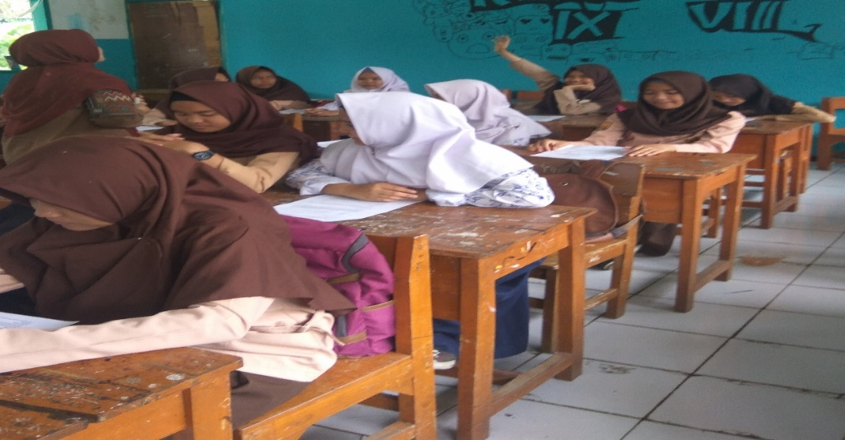
Gambar 4.1
Siswa bertanya tentang langkah-langkah dalam menulis teks

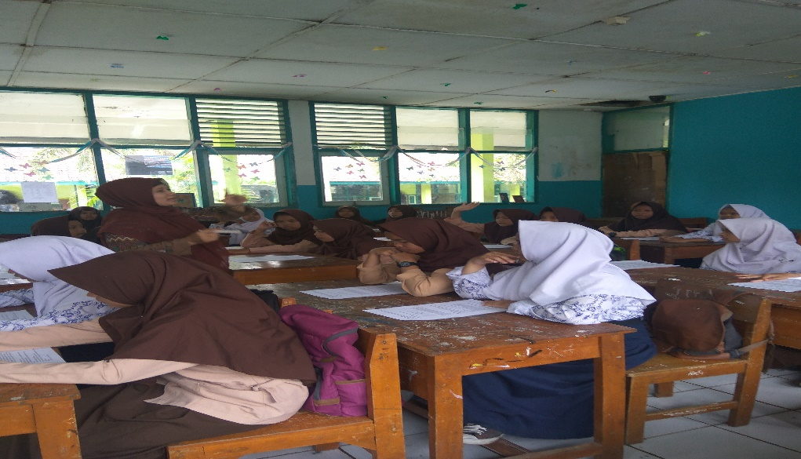
Gambar 4.2
Siswa bertanya tentang gagasan utama

Siswa yang bernama Alya Syifa bertanya:”Bagaimana menentukan gagasan utama dalam menulis teks?”. Pertanyaan yang ia ajukan sangat bagus, karena salah satu kesulitan yang siswa hadapi dalam menulis teks adalah menentukan gagasan utama. Penulis menjelaskan bahwa gagasan utama adalah inti dari sebuah paragraf yang kalimatnya masih bersifat umum. Dalam paragraf deduktif, gagasan utama terletak di awal paragraf. Gagasan utama akan lebih diperinci lagi oleh kalimat-kalimat penjelas. Dalam teks ada struktur teks yang dapat menjadi gagasan utama untuk dipaparkan lebih rinci dalam masing-masing paragraf.
Setelah membaca teori tentang menulis teks eksplanasi, siswa mengamati contoh peta pikiran yang disajikan dalam power point melalui LCD Projector (infocus). Penulis memberikan penjelasan tentang cara membuat peta pikiran yang diaplikasikan ke dalam kerangka teks eksplanasi sesuai dengan struktur teks.

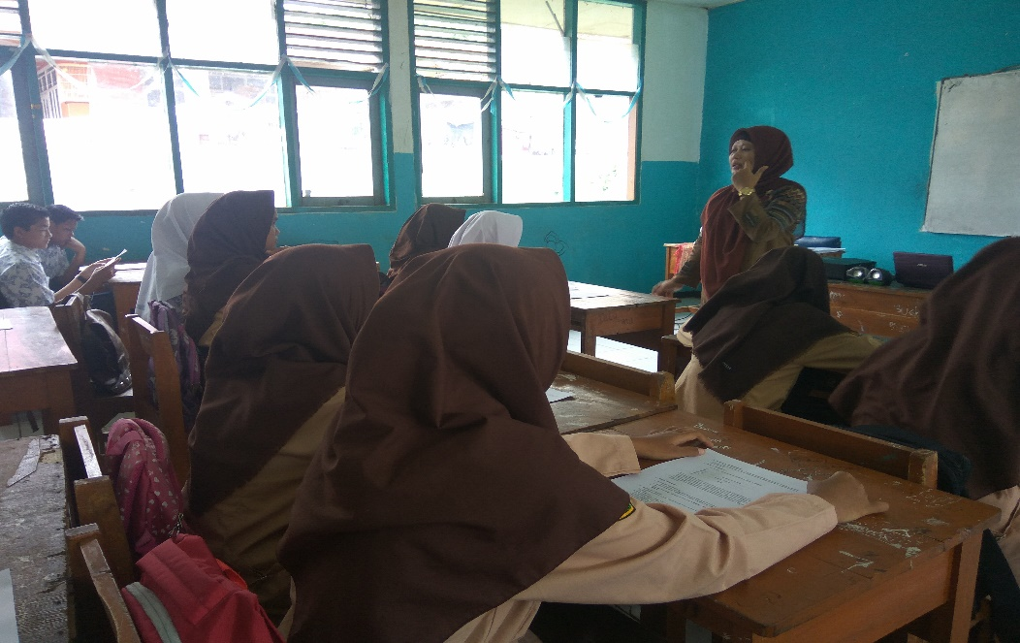
Gambar 4.3
Penjelasan tentang membuat peta pikiran

Setelah menyimak penjelasan dari penulis tentang menulis teks eksplanasi dan peta pikiran, siswa diminta untuk membuat teks eksplanasi dengan tema “Fenomena Alam sebagai Bukti Kebesaran Allah swt. Sebelum membuat teks eksplanasi, siswa diminta untuk membuat kerangka teks eksplanasi dalam bentuk peta pikiran. Penulis memperlihatkan gambar dan video yang memperlihatkan fenomena-fenomena alam seperti banjir, gempa bumi, pelangi sebagai cara untuk membangun konteks (brain storming). Siswa dapat mengingat kembali (recall) informasi tentang fenomena-fenomena alam yang pernah mereka ketahui sebelumnya. Setelah selesai mengingat kembali informasi tentang berbagai fenomena alam melalui gambar dan video, siswa membuat kerangka teks eksplanasi pada kertas HVS yang telah disediakan sebagai lembar kerja siswa (LKPD).
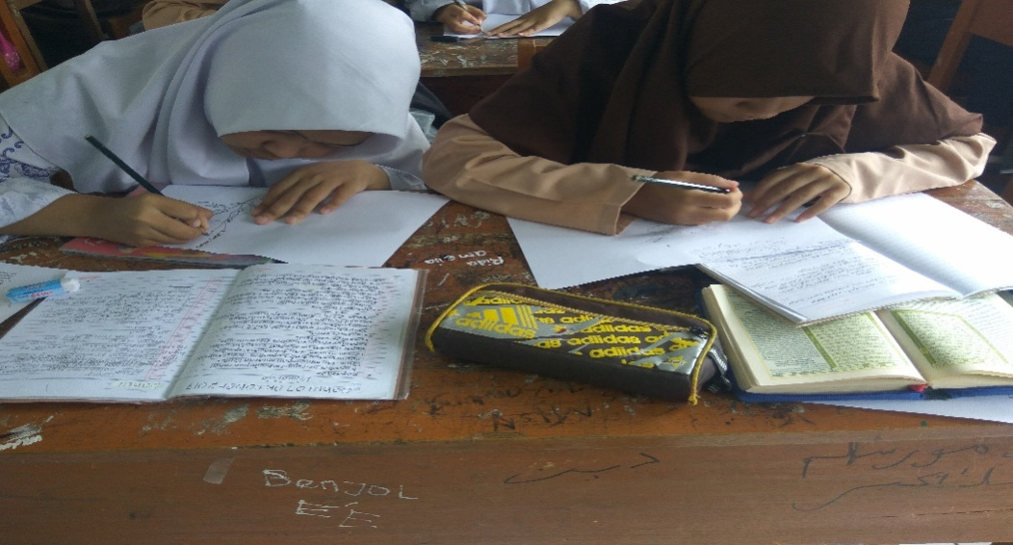
Gambar 4.4
Siswa sedang membuat peta pikiran

Siswa sangat antusias dalam membuat kerangka teks eksplanasi dengan menggunakan teknik peta pikiran. Mereka fokus pada lembar pekerjaan masing-masing dengan berbagai kreativitas yang mereka miliki, baik saat menggambar citraan dalam peta pikiran, menuliskan gagasan utama dan gagasan penjelas maupun memilih paduan warna yang menarik untuk menghiasi peta pikiran.
Kerangka teks yang siswa buat dalam bentuk peta pikiran menjadi acuan siswa dalam menulis teks eksplanasi. Dalam kerangka teks tersebut tercantum struktur teks eksplanasi yang dilengkapi dengan tema, struktur gagasan utama, dan gagasan-gagasan penjelas. Hal tersebut akan memudahkan siswa dalam mengembangkan kerangka teks menjadi teks eksplanasi yang lengkap.

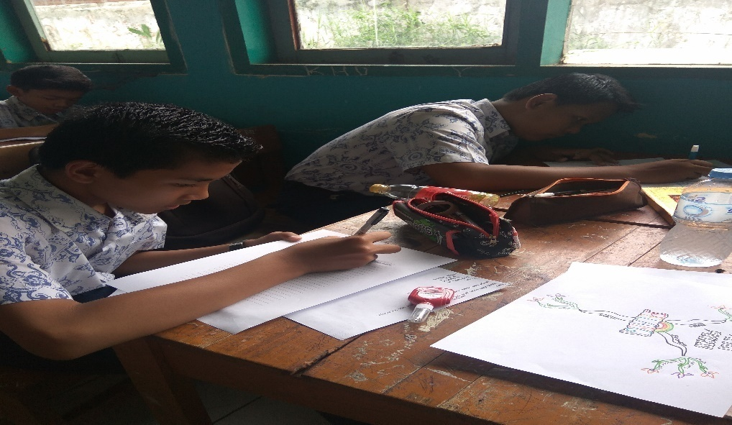
Gambar 4.5
Siswa sedang menulis teks eksplanasi

Berikut ini hasil rekapitulasi penilaian Lembar Kerja Peserta Didik pada kelas eksperimen.
Tabel 4.1
Rekapitulasi Penilaian LKPD pada Kelas Eksperimen
No | Nama Siswa | Aspek yang dinilai/Skor |  |  |  | Jumlah | Nilai
 |  | Kesesuaian Isi Teks dengan Tema  (Aspek 1) | Kesesuaian Isi Teks dengan Struktur Teks  (Aspek 2) | Kaidah Bahasa pada Tataran Kalimat  (Aspek 3) | Kaidah Bahasa pada Tataran Mekanik  (Aspek 4)
1 | Alya Syifa | 3 | 3 | 3 | 2 | 11 | 70
2 | Anisa Nurul | 4 | 4 | 3 | 2 | 13 | 83
3 | Athalia | 4 | 3 | 3 | 2 | 12 | 76
4 | Aulia R | 4 | 4 | 3 | 3 | 14 | 88
5 | Azzahra | 3 | 4 | 2 | 1 | 10 | 65
6 | Cania | 4 | 4 | 1 | 1 | 10 | 64
7 | Daffana | 4 | 3 | 2 | 3 | 12 | 74
8 | Firda | 4 | 4 | 2 | 3 | 13 | 81
9 | Ghaisya | 3 | 2 | 2 | 3 | 10 | 61
10 | Ghaniya | 4 | 4 | 2 | 3 | 13 | 81
11 | Hasna | 4 | 3 | 4 | 2 | 13 | 83
12 | Ikrima | 4 | 4 | 3 | 3 | 14 | 88
13 | M. Nabil | 3 | 4 | 4 | 1 | 10 | 79
14 | Nenden | 3 | 3 | 3 | 3 | 12 | 75
15 | Nesa | 4 | 4 | 3 | 3 | 14 | 88
16 | Puja Dahlia | 3 | 4 | 4 | 3 | 14 | 89
17 | Regita | 4 | 4 | 2 | 3 | 13 | 81
18 | Ridho M | 4 | 4 | 3 | 3 | 14 | 88
19 | Salu Azahra | 4 | 3 | 4 | 4 | 15 | 93
20 | Sintia | 4 | 4 | 2 | 3 | 13 | 81
21 | Sita | 4 | 4 | 4 | 1 | 13 | 85
22 | Siti Asyifa | 4 | 4 | 3 | 3 | 14 | 88
23 | Susan H | 4 | 4 | 2 | 3 | 13 | 81
24 | Wingky | 3 | 3 | 3 | 4 | 13 | 80
25 | Yuliany | 4 | 4 | 3 | 3 | 14 | 88
Jumlah |  | 93 | 91 | 70 | 65 | 317 | 2010

Dalam penelitian ini, penilaian untuk kemampuan menulis teks eksplanasi terdiri atas empat aspek (indikator) yang masing-masing aspek terdiri atas empat subindikator.
Aspek 1 menunjukkan kemampuan siswa dalam menyesuaikan isi teks dengan tema. Aspek 2 menunjukkan kemampuan siswa dalam menulis teks eksplanasi sesuai dengan struktur teks. Aspek 3 menunjukkan kemampuan siswa dalam menggunakan kaidah kebahasaan dalam menyusun kalimat. Dan aspek 4 menunjukkan kemampuan siswa dalam menggunakan kaidah kebahasaan yang bersifat mekanik (ejaan, penulisan huruf kapital, tanda baca, dan penataan paragraf).
Rincian kemampauan siswa dalam menulis teks eksplanasi untuk tiap aspeknya, akan penulis paparkan pada halaman-halaman berikutnya. Tabel 4.1 di atas hanya berupa gambaran umum saja mengenai hasil rekapitulasi penilaian LKPD sebagai data hasil pelaksanaan penerapan teknik peta pikiran dalam pembelajaran menulis teks eksplanasi di kelas eksperimen.
- Kegiatan Penutup
Setelah siswa selesai menulis teks eksplanasi, penulis meminta siswa mengumpulkan hasil tulisan di depan kelas. Penulis menyimpulkan materi tentang menulis teks eksplanasi. Penulis memaparkan manfaat dari teknik peta pikiran dalam memudahkan siswa untuk menulis teks. Penulis mengucapkan terima kasih pada seluruh siswa yang telah antusias selama berlangsungnya proses belajar mengajar. Setelah mengucapkan salam, penulis meninggalkan ruangan kelas.

- Data dan Analisis Tes Awal Menulis Teks Eksplanasi Bertema Religi
Tes awal sangat penting dilakukan untuk memperoleh gambaran tentang kemampuan awal siswa dalam menulis teks eksplanasi sebelum diterapkan pembelajaran menulis teks eksplanasi menggunakan teknik peta pikiran.
Dalam penelitian ini, penulis memilih kelas VIII N sebagai kelas eksperimen. Tidak ada alasan khusus mengapa kelas tersebut terpilih menjadi kelas eksperimen. Penulis secara acak memilih kelas ini sebagai kelas eksperimen.
Di MTs Negeri 1 Bandung tidak diberlakukan adanya kelas unggulan dan kelas nonunggulan. Semua siswa di tiap kelas, memiliki kemampuan yang sama atau rata, baik yang prestasinya tinggi, sedang, ataupun rendah. Kelas VIII di MTs Negeri 1 Bandung berjumlah 16 kelas dengan jumlah siswa yang variatif kisaran 25 sampai dengan 30 orang. Siswa kelas VIII N yang menjadi sampel untuk kelas eksperimen terdiri atas 25 orang. Tes awal penulis laksanakan pada hari Kamis, 16 November 2017 dengan alokasi waktu 2 x 45 menit.

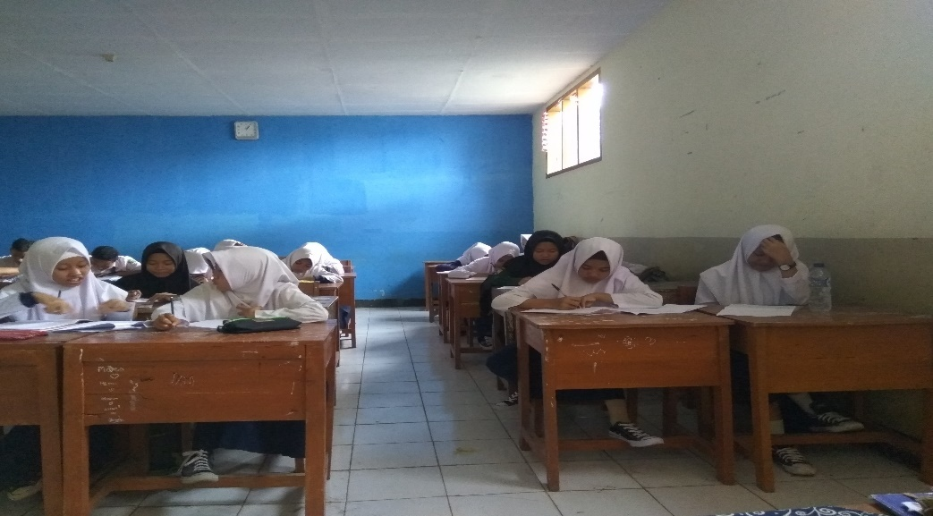
Gambar 4.6
Siswa sedang mengerjakan tes awal (pretest) di kelas eksperimen

Selesai melaksanakan tes awal, penulis mulai menganalisis hasil menulis teks eksplanasi yang siswa buat. Teks eksplanasi yang siswa buat akan dianalisis sesuai dengan format dan kriteria penilaian. Kegiatan menganalisis bertujuan untuk mendeskripsikan kemampuan siswa dalam menulis teks eksplanasi dan berikir kritis. Tulisan siswa diberi nomor sesuai dengan nomor urut siswa, kemudian diberi kode (E) sebagai tanda kelas eksperimen.
Berikut ini penulis sajikan tabel kode untuk analisis kemampuan menulis teks eksplanasi dan berpikir kritis siswa di kelas eksperimen.

Tabel 4.2
Kode untuk Analisis Kemampuan Menulis Teks Eksplanasi
Bertema Religi dan Berpikir Kritis Siswa di Kelas Eksperimen

Nama dan Kode Siswa
No | Nama Siswa | Kode
1 | Alya Syifa | E01
2 | Anisa Nurul | E02
3 | Athalia | E03
4 | Aulia Rizkiya | E04
5 | Azzahra Junisa | E05
6 | Cania | E06
7 | Daffana | E07
8 | Firda | E08
9 | Ghaisya | E09
10 | Ghaniya Aulia | E10
11 | Hasna | E11
12 | Ikrima | E12
13 | M. Nabil | E13
14 | Nenden Kayla | E14
15 | Nesa Shafira | E15
16 | Puja Dahlia | E16
17 | Regita Natasya | E17
18 | Ridho M | E18
19 | Salu Azahra | E19
20 | Sintia | E20
21 | Sita Jahrotun | E21
22 | Siti Asyifa | E22
23 | Susan Hermawati | E23
24 | Wingky Luxmansyah | E24
25 | Yuliany Nazwa | E25

Berikut ini contoh hasil analisis kemampuan siswa dalam menulis teks eksplanasi dengan perolehan nilai tertinggi dan terendah.

Demikian, contoh penulis menganalisis kemampuan siswa dalam menulis teks eksplanasi berdasarkan hasil tes awal siswa di kelas eksperimen. Berikut ini rekapitulasi keseluruhan perolehan nilai tes awal kemampuan menulis teks eksplanasi pada siswa di kelas eksperimen.
Tabel 4.3
Rekapitulasi Perolehan Nilai Tes Awal Kemampuan Menulis
Teks Eksplanasi Bertema religi di Kelas Eksperimen

No. Urut | Kode Siswa | Perolehan Skor dan Nilai |  |  |  |  |  |  |  |  |  |  |  |  |  |  |  | Jml. Skor | Nilai
 |  | Kesesuaian Isi Teks dengan Tema |  |  |  | Kesesuaian Isi Teks dengan Struktur Teks |  |  |  | Kaidah Bahasa pada Tataran Kalimat |  |  |  | Kaidah Bahasa pada Tataran Mekanik
 |  | (Aspek 1) |  |  |  | (Aspek 2) |  |  |  | (Aspek 3) |  |  |  | (Aspek 4)
 |  | 1 | 2 | 3 | 4 | 1 | 2 | 3 | 4 | 1 | 2 | 3 | 4 | 1 | 2 | 3 | 4
1 | E01 | 1 | 0 | 1 | 0 | 1 | 1 | 0 | 0 | 0 | 0 | 1 | 1 | 1 | 0 | 0 | 1 | 8 | 50
2 | E02 | 1 | 0 | 0 | 1 | 1 | 0 | 1 | 0 | 0 | 0 | 1 | 1 | 0 | 0 | 0 | 1 | 7 | 45
3 | E03 | 1 | 0 | 1 | 0 | 1 | 0 | 0 | 0 | 0 | 1 | 1 | 0 | 0 | 0 | 0 | 1 | 6 | 38
4 | E04 | 1 | 1 | 1 | 0 | 1 | 1 | 1 | 0 | 0 | 0 | 1 | 0 | 0 | 1 | 0 | 1 | 9 | 56
5 | E05 | 1 | 0 | 1 | 0 | 1 | 0 | 1 | 0 | 0 | 0 | 1 | 1 | 1 | 0 | 0 | 1 | 8 | 50
6 | E06 | 1 | 0 | 1 | 0 | 0 | 0 | 1 | 0 | 0 | 0 | 1 | 0 | 0 | 0 | 0 | 1 | 5 | 31
7 | E07 | 1 | 0 | 0 | 0 | 0 | 0 | 0 | 0 | 1 | 0 | 1 | 0 | 1 | 0 | 0 | 1 | 5 | 50
8 | E08 | 1 | 0 | 0 | 1 | 1 | 0 | 1 | 0 | 0 | 0 | 1 | 0 | 0 | 0 | 0 | 1 | 6 | 38
9 | E09 | 1 | 0 | 1 | 0 | 1 | 0 | 1 | 0 | 1 | 0 | 0 | 0 | 0 | 0 | 0 | 1 | 6 | 38
10 | E10 | 1 | 0 | 0 | 0 | 1 | 0 | 1 | 0 | 1 | 0 | 0 | 0 | 0 | 0 | 0 | 1 | 5 | 32
11 | E11 | 1 | 0 | 0 | 1 | 0 | 1 | 1 | 0 | 0 | 0 | 0 | 1 | 0 | 0 | 0 | 1 | 6 | 38
12 | E12 | 1 | 1 | 0 | 1 | 0 | 0 | 1 | 0 | 0 | 1 | 0 | 0 | 0 | 1 | 1 | 1 | 8 | 47
13 | E13 | 1 | 0 | 0 | 1 | 1 | 0 | 1 | 0 | 0 | 0 | 1 | 0 | 0 | 0 | 0 | 1 | 6 | 38
14 | E14 | 1 | 0 | 0 | 0 | 0 | 1 | 1 | 0 | 0 | 1 | 0 | 0 | 0 | 0 | 0 | 1 | 5 | 32
15 | E15 | 1 | 0 | 0 | 0 | 0 | 0 | 1 | 0 | 0 | 0 | 0 | 1 | 1 | 0 | 0 | 1 | 5 | 30
16 | E16 | 1 | 0 | 0 | 0 | 0 | 0 | 1 | 0 | 0 | 0 | 1 | 1 | 0 | 0 | 0 | 1 | 5 | 45
17 | E17 | 1 | 0 | 0 | 1 | 0 | 0 | 1 | 0 | 0 | 1 | 0 | 0 | 0 | 0 | 0 | 1 | 5 | 31
18 | E18 | 1 | 0 | 0 | 0 | 0 | 1 | 1 | 0 | 0 | 0 | 0 | 1 | 0 | 0 | 0 | 1 | 5 | 32
19 | E19 | 1 | 0 | 0 | 1 | 0 | 1 | 1 | 0 | 0 | 0 | 1 | 1 | 0 | 0 | 0 | 1 | 7 | 45
20 | E20 | 1 | 1 | 0 | 0 | 0 | 1 | 1 | 0 | 0 | 0 | 0 | 1 | 0 | 0 | 0 | 1 | 6 | 38
21 | E21 | 1 | 1 | 0 | 1 | 0 | 1 | 1 | 0 | 0 | 0 | 0 | 1 | 0 | 0 | 1 | 1 | 8 | 49
2.2 | E22 | 1 | 0 | 0 | 1 | 0 | 1 | 1 | 0 | 1 | 0 | 0 | 0 | 0 | 0 | 0 | 1 | 6 | 38
23 | E23 | 1 | 0 | 0 | 0 | 0 | 1 | 1 | 0 | 0 | 0 | 1 | 1 | 0 | 0 | 0 | 1 | 6 | 39
24 | E24 | 1 | 0 | 0 | 1 | 0 | 1 | 1 | 0 | 0 | 1 | 1 | 0 | 1 | 0 | 0 | 0 | 7 | 45
25 | E25 | 1 | 0 | 0 | 1 | 0 | 1 | 1 | 0 | 0 | 0 | 1 | 0 | 0 | 0 | 1 | 0 | 6 | 38
Jml. Skor |  | 25 | 4 | 6 | 11 | 9 | 12 | 22 | 0 | 4 | 5 | 14 | 11 | 5 | 2 | 3 | 23 | 156 | 1013
TOTAL |  | 46 |  |  |  | 43 |  |  |  | 34 |  |  |  | 33 |  |  |  | 156
r |  |  |  |  |  |  |  |  |  |  |  |  |  |  |  |  |  | 40,52

Berdasarkan data pada tabel 4.3 dapat kita lihat bahwa nilai tertinggi untuk tes awal kemampuan menulis teks eksplanasi yang diperoleh oleh siswa pada kelas eksperimen adalah 56 sebanyak satu orang dan nilai terendah adalah 30 sebanyak satu orang.
Perolehan skor untuk aspek 1 secara total baru mencapai 46 dari skor maksimal 100. Artinya, kemampuan siswa dalam menyesuaikan isi teks dengan tema baru mencapai 46%. Sebanyak 25 siswa sudah mampu menulis judul yang sesuai dengan tema. Siswa yang sudah mampu mengidentifikasi proses terjadinya fenomena alam sebanyak 4 orang. Siswa yang sudah mampu menyampaikan informasi secara tepat sebanyak 6 orang. Dan, siswa yang mampu memaparkan nilai-nilai religi yang terdapat dalam fenomena alam sebanyak 11 orang.
Pada aspek 2, perolehan skor secara keseluruhan baru mencapai 43 dari skor maksimal 100. Artinya, kemampuan siswa dalam menulis tes eksplanasi yang sesuai dengan struktur teks baru mencapai 43%. Secara rincinya, siswa yang sudah mampu menulis teks eksplanasi dengan struktur teks yang lengkap sebanyak 9 orang. Siswa yang sudah mampu menulis teks eksplanasi yang sesuai struktur teks secara sistematis sebanyak 12 orang. Siswa yang mampu menulis teks eksplanasi yang sesuai struktur teks secara logis sebanyak 22 orang. Dan, siswa yang mampu menggambarkan hubungan struktur teks secara padu sebanyak 0 orang.
Data tabel 4.2 menunjukkan skor maksimal untuk aspek 3, yaitu sebesar 34 dari 100. Artinya, kemampuan siswa dalam menggunakan kaidah kebahasaan pada tataran kalimat baru mencapai 34%. Adapun rinciannya, siswa yang sudah mampu menulis teks eksplanasi dengan menggunakan kata konjungsi yang tepat sebanyak 4 orang. Siswa yang sudah mampu menulis teks eksplanasi dengan menggunakan pilihan kata yang tepat sebanyak 5 orang. Siswa yang sudah mampu menulis teks eksplanasi dengan menggunakan kalimat efektif sebanyak 14 orang, dan siswa yang mampu menulis teks eksplanasi dengan menggunakan struktur kalimat yang benar sebanyak 11 orang.
Perolehan skor masksimal pada aspek 4, yaitu 33. Artinya, kemampuan siswa dalam menulis teks eksplanasi dengan menggunakan kaidah kebahasaan pada tataran mekanik baru mencapai 33%. Rinciannya, siswa yang sudah mampu menulis teks eksplanasi dengan menggunakan tanda baca yang tepat sebanyak 5 orang. Siswa yang sudah mampu menulis teks eksplanasi dengan menggunakan huruf kapital yang tepat sebanyak 2 orang, dan siswa yang sudah mampu menulis teks eksplanasi dengan menggunakan penulisan kata depan yang tepat sebanyak 3 orang. Adapun siswa yang sudah mampu menulis teks eksplanasi dengan penataan paragraf yang benar sebanyak 23 orang.

- Data dan Analisis Tes Akhir Menulis Teks Eksplanasi Bertema Religi
Berikut ini contoh hasil analisis tes akhir kemampuan siswa dalam menulis teks eksplanasi dengan perolehan nilai tertinggi dan terendah di kelas eksperimen.

Demikian, contoh penulis menganalisis kemampuan siswa dalam menulis teks eksplanasi berdasarkan hasil tes akhir siswa di kelas eksperimen. Berikut ini rekapitulasi keseluruhan perolehan nilai tes akhir siswa.

Tabel 4.4
Rekapitulasi Perolehan Nilai Tes Akhir Kemampuan Menulis
Teks Eksplanasi Bertema Religi di Kelas Eksperimen

No. Urut | Kode Siswa | Perolehan Skor dan Nilai |  |  |  |  |  |  |  |  |  |  |  |  |  |  |  | Jml. Skor | Nilai
 |  | Kesesuaian Isi Teks dengan Tema |  |  |  | Kesesuaian Isi Teks dengan Struktur Teks |  |  |  | Kaidah Bahasa pada Tataran Kalimat |  |  |  | Kaidah Bahasa pada Tataran Mekanik
 |  | (Aspek 1) |  |  |  | (Aspek 2) |  |  |  | (Aspek 3) |  |  |  | (Aspek 4)
 |  | 1 | 2 | 3 | 4 | 1 | 2 | 3 | 4 | 1 | 2 | 3 | 4 | 1 | 2 | 3 | 4
1 | E01 | 1 | 1 | 0 | 1 | 1 | 0 | 1 | 1 | 1 | 1 | 1 | 0 | 1 | 0 | 0 | 1 | 11 | 70
2 | E02 | 1 | 1 | 1 | 1 | 1 | 1 | 1 | 1 | 1 | 1 | 0 | 1 | 1 | 0 | 0 | 1 | 11 | 83
3 | E03 | 1 | 1 | 1 | 1 | 1 | 1 | 1 | 0 | 1 | 0 | 1 | 1 | 1 | 0 | 0 | 1 | 12 | 76
4 | E04 | 1 | 1 | 1 | 1 | 1 | 1 | 1 | 1 | 1 | 0 | 1 | 1 | 1 | 0 | 1 | 1 | 14 | 88
5 | E05 | 1 | 1 | 0 | 1 | 1 | 1 | 1 | 1 | 1 | 0 | 0 | 1 | 0 | 0 | 0 | 1 | 10 | 65
6 | E06 | 1 | 1 | 1 | 1 | 1 | 1 | 1 | 1 | 1 | 0 | 0 | 0 | 0 | 0 | 0 | 1 | 10 | 64
7 | E07 | 1 | 1 | 1 | 1 | 1 | 1 | 1 | 0 | 0 | 0 | 1 | 1 | 1 | 0 | 1 | 1 | 12 | 74
8 | E08 | 1 | 1 | 1 | 1 | 1 | 1 | 1 | 1 | 0 | 1 | 0 | 1 | 1 | 1 | 0 | 1 | 13 | 81
9 | E09 | 1 | 1 | 0 | 1 | 1 | 1 | 0 | 0 | 0 | 1 | 0 | 1 | 1 | 0 | 1 | 1 | 10 | 61
10 | E10 | 1 | 1 | 1 | 1 | 1 | 1 | 1 | 1 | 0 | 0 | 1 | 1 | 1 | 0 | 1 | 1 | 13 | 81
11 | E11 | 1 | 1 | 1 | 1 | 1 | 1 | 1 | 0 | 1 | 1 | 1 | 1 | 0 | 1 | 0 | 1 | 13 | 83
12 | E12 | 1 | 1 | 1 | 1 | 1 | 1 | 1 | 1 | 0 | 1 | 1 | 1 | 0 | 1 | 1 | 1 | 14 | 88
13 | E13 | 1 | 1 | 0 | 1 | 1 | 1 | 1 | 1 | 1 | 1 | 1 | 1 | 0 | 0 | 0 | 1 | 12 | 79
14 | E14 | 1 | 0 | 1 | 1 | 1 | 1 | 0 | 1 | 1 | 1 | 0 | 1 | 1 | 0 | 1 | 1 | 12 | 75
15 | E15 | 1 | 1 | 1 | 1 | 1 | 1 | 1 | 1 | 1 | 0 | 1 | 1 | 1 | 1 | 0 | 1 | 14 | 88
16 | E16 | 1 | 0 | 1 | 1 | 1 | 1 | 1 | 1 | 1 | 1 | 1 | 1 | 1 | 0 | 1 | 1 | 14 | 89
17 | E17 | 1 | 1 | 1 | 1 | 1 | 1 | 1 | 1 | 0 | 0 | 1 | 1 | 1 | 0 | 1 | 1 | 13 | 81
18 | E18 | 1 | 1 | 1 | 1 | 1 | 1 | 1 | 1 | 1 | 1 | 1 | 0 | 1 | 1 | 0 | 1 | 14 | 88
19 | E19 | 1 | 1 | 1 | 1 | 1 | 1 | 1 | 0 | 1 | 1 | 1 | 1 | 1 | 1 | 1 | 1 | 15 | 93
20 | E20 | 1 | 1 | 1 | 1 | 1 | 1 | 1 | 1 | 0 | 0 | 1 | 1 | 1 | 0 | 1 | 1 | 13 | 81
21 | E21 | 1 | 1 | 1 | 1 | 1 | 1 | 1 | 1 | 1 | 1 | 1 | 1 | 0 | 0 | 0 | 1 | 13 | 85
2.2 | E22 | 1 | 1 | 1 | 1 | 1 | 1 | 1 | 1 | 1 | 0 | 1 | 1 | 1 | 0 | 1 | 1 | 14 | 88
23 | E23 | 1 | 1 | 1 | 1 | 1 | 1 | 1 | 1 | 0 | 0 | 1 | 1 | 1 | 1 | 0 | 1 | 13 | 81
24 | E24 | 1 | 0 | 1 | 1 | 0 | 1 | 1 | 1 | 1 | 1 | 0 | 1 | 1 | 1 | 1 | 1 | 13 | 80
25 | E25 | 1 | 1 | 1 | 1 | 1 | 1 | 1 | 1 | 1 | 1 | 0 | 1 | 0 | 1 | 1 | 1 | 14 | 88
Jml. Skor |  | 25 | 22 | 21 | 25 | 24 | 24 | 23 | 20 | 17 | 14 | 17 | 22 | 18 | 9 | 13 | 25 | 319 | 2010
TOTAL |  | 93 |  |  |  | 91 |  |  |  | 70 |  |  |  | 65 |  |  |  | 319
r |  |  |  |  |  |  |  |  |  |  |  |  |  |  |  |  |  | 80,40

Berdasarkan data pada tabel 4.4 dapat kita lihat bahwa nilai tertinggi untuk tes akhir kemampuan menulis teks eksplanasi yang diperoleh oleh siswa pada kelas eksperimen adalah 93 sebanyak satu orang dan nilai terendah adalah 61 sebanyak satu orang.
Perolehan skor untuk aspek 1 secara total telah mencapai 93 dari skor maksimal 100. Artinya, kemampuan siswa dalam menyesuaikan isi teks dengan tema telah mencapai 93%. Simpulannya, kemampuan siswa dalam menulis teks eksplanasi mencapai kenaikan sebesar 47%. Adapun rinciannya, sebanyak 25 siswa sudah mampu menulis judul yang sesuai dengan tema. Siswa yang sudah mampu mengidentifikasi proses terjadinya fenomena alam sebanyak 22 orang. Siswa yang sudah mampu menyampaikan informasi secara tepat sebanyak 21 orang. Dan, siswa yang mampu memaparkan nilai-nilai religi yang terdapat dalam fenomena alam sebanyak 25 orang.
Pada aspek 2, perolehan skor secara keseluruhan telah mencapai 91 dari skor maksimal 100. Artinya, kemampuan siswa dalam menulis tes eksplanasi yang sesuai dengan struktur teks telah mencapai 91%. Secara rincinya, siswa yang sudah mampu menulis teks eksplanasi dengan struktur teks yang lengkap sebanyak 24 orang. Siswa yang sudah mampu menulis teks eksplanasi yang sesuai struktur teks secara sistematis sebanyak 24 orang. Siswa yang mampu menulis teks eksplanasi yang sesuai struktur teks secara logis sebanyak 23 orang. Dan, siswa yang mampu menggambarkan hubungan struktur teks secara padu sebanyak 20 orang.
Data tabel 4.4 menunjukkan skor maksimal untuk aspek 3, yaitu sebesar 70 dari 100. Artinya, kemampuan siswa dalam menggunakan kaidah kebahasaan pada tataran kalimat telah mencapai 70%. Adapun rinciannya, siswa yang sudah mampu menulis teks eksplanasi dengan menggunakan kata konjungsi yang tepat sebanyak 17 orang. Siswa yang sudah mampu menulis teks eksplanasi dengan menggunakan pilihan kata yang tepat sebanyak 14 orang. Siswa yang sudah mampu menulis teks eksplanasi dengan menggunakan kalimat efektif sebanyak 17 orang, dan siswa yang mampu menulis teks eksplanasi dengan menggunakan struktur kalimat yang benar sebanyak 22 orang.
Perolehan skor masksimal pada aspek 4, yaitu 65. Artinya, kemampuan siswa dalam menulis teks eksplanasi dengan menggunakan kaidah kebahasaan pada tataran mekanik telah mencapai 65%. Rinciannya, siswa yang sudah mampu menulis teks eksplanasi dengan menggunakan tanda baca yang tepat sebanyak 18 orang. Siswa yang sudah mampu menulis teks eksplanasi dengan menggunakan huruf kapital yang tepat sebanyak 9 orang, dan siswa yang sudah mampu menulis teks eksplanasi dengan menggunakan penulisan kata depan yang tepat sebanyak 13 orang. Adapun siswa yang sudah mampu menulis teks eksplanasi dengan penataan paragraf yang benar sebanyak 25 orang.

- Rekapitulasi Nilai Tes Awal dan Tes Akhir Kemampuan Menulis Teks Eksplanasi Bertema religi pada Kelas Eksperimen
Data hasil penelitian menunjukkan ada peningkatan yang signifikan terhadap kemampuan siswa dalam menulis teks eksplanasi menggunakan teknik peta pikiran. Hal tersebut dapat dilihat dari perbandingan nilai rata-rata keseluruhan tes awal dan tes akhir kemmapuan siswa dalam menulis teks eksplanasi. Berikut ini rekapitulasi rata-rata untuk nilai tes awal dan tes akhir siswa di kelas eksperimen.
Tabel 4.5
Nilai Rata-rata Tes Awal dan Tes Akhir Kemampuan
Menulis Teks Ekslanasi Bertema Religi di Kelas Eksperimen
No. | Kode Siswa | Nilai Tes Awal | Nilai Tes Akhir
1 | E01 | 50 | 70
2 | E02 | 45 | 83
3 | E03 | 38 | 76
4 | E04 | 56 | 88
5 | E05 | 50 | 65
6 | E06 | 31 | 64
7 | E07 | 50 | 74
8 | E08 | 38 | 81
9 | E09 | 38 | 61
10 | E10 | 32 | 81
11 | E11 | 38 | 83
12 | E12 | 47 | 88
13 | E13 | 38 | 79
14 | E14 | 32 | 75
15 | E15 | 30 | 88
16 | E16 | 45 | 89
17 | E17 | 31 | 81
18 | E18 | 32 | 88
19 | E19 | 45 | 93
20 | E20 | 38 | 81
21 | E21 | 49 | 85
22 | E22 | 38 | 88
23 | E23 | 39 | 81
24 | E24 | 45 | 80
25 | E25 | 38 | 88
Rata-rata |  | 40.52 | 80.4

Berdasarkan tabel 4.5 di atas kita dapat melihat adanya perbedaan nilai yang siswa peroleh di kelas eksperimen. Pada tes awal, nilai terendah yang siswa capai adalah 30 dan nilai tertinggi siswa 56. Setelah siswa diberi pembelajaran menulis teks eksplanasi menggunakan teknik peta pikiran, perolehan nilai siswa mengalami kenaikan yang cukup signifikan. Pada tes akhir, nilai terendah yang siswa capai adalah 61 dan nilai tertinggi sebesar 93. Berdasarkan nilai rata-rata, kita ketahui prosentase kenaikan hampir mencapai 40%. Berikut penulis sajikan bagan nilai rata-rata tes awal dan tes akhir kedua kelas.
Gambar 4.7
Perbedaan rata-rata Nilai Tes Awal dan Tes Akhir Kemampuan Siswa dalam Menulis Teks Eksplanasi Bertema Religi

Adapun peningkatan nilai untuk masing-masing aspek dalam menulis teks eksplanasi bertema religi yang siswa capai di tes akhir dapat dilihat pada bagan berikut ini.
Gambar 4.8
Persentase Rata-rata Penilaian tiap Aspek Kemampuan Menulis
Teks Eksplanasi Bertema Religi di Kelas Eksperimen

Pada kelas eksperimen, peningkatan kemampuan siswa dalam menulis teks eksplanasi yang tertinggi adalah aspek 2 sebesar 48%, yaitu kemampuan siswa dalam menulis teks eksplanasi sesuai dengan struktur teksnya. Aspek 1 mengalami peningkatan sebesar 47%, yaitu menunjukkan kemampuan siswa dalam menulis yang isinya sesuai dengan tema. Sedangkan aspek 3 menunjukkan kemampuan siswa dalam menggunakan kaidah kebahasaan pada tataran kalimat mencapai peningkatan sebesar 36%. Sedangkan prosentase terendah ada pada aspek 4 yang hanya mengalami kenaikan sebesar 32%. Kemampuan dalam menulis teks eksplanasi dengan menggunakan kaidah kebahasaan pada tataran mekanik memang masih rendah, terutama dalam hal penulisan kata depan. Masih banyak siswa yang menggunakan kata depan di dan ke yang penulisannya disatukan. Padahal, kata depan di dan ke penulisannya harus dipisahkan untuk menyatakan makna tempat.

- Data dan Analisis Tes Awal Berpikir Kritis
Pada bahasan sebelumnya telah penulis paparkan kemampuan siswa dalam menulis teks eksplanasi. Melalui teks eksplanasi yang siswa buat, kita pun dapat mengetahui kemampuan siswa dalam berpikir kritis. Hal tersebut dikarenakan dalam teks eksplanasi yang siswa buat terdapat aspek-aspek berpikir kritisnya.
Dalam penelitian ini, indikator kemampuan berpikir kritis dalam menulis teks eksplanasi dapat dilihat dari empat aspek. Aspek 1 menunjukkan kemampuan siswa dalam mengidentifikasi atau merumuskan masalah, meliputi: (1) kemampuan siswa menuliskan judul yang sesuai dengan tema; (2) kemampuan siswa dalam menuliskan judul yang menggambarkan keseluruhan isi teks; (3) kemampuan siswa dalam menuliskan judul yang menarik, dan (4) kemampuan siswa dalam menuliskan judul yang tidak ambigu.
Aspek 2 memaparkan kemampuan siswa dalam mengorganisasikan pemikiran. Ada empat subindikator dalam aspek 4 ini, yaitu (1) kemampuan siswa dalam membuat kerangka teks eksplanasi sesuai dengan judul teks; (2) kemampuan siswa dalam menuliskan gagasan-gagasan utama dalam kerangka teks; (3) kemampuan siswa dalam menuliskan gagasan-gagasan penjelas dalam kerangka teks, dan (4) kemampuan siswa dalam membuat kerangka teks sesuai dengan struktur teks.
Aspek 3 menunjukkan kemampuan siswa dalam mengingat dan mengumpulkan informasi. Aspek ini terdiri atas empat subindikator, yaitu (1) kemampuan siswa dalam mengingat dan mengumpulkan informasi tentang suatu fenomena alam dengan lengkap; (2) kemampuan siswa dalam memaparkan fenomena secara logis; (3) kemampuan siswa dalam mengembangkan kerangka tulisan, dan (4) kemampuan siswa dalam mengembagkan kerangka teks secara padu.
Aspek 4 menunjukkan kemampuan siswa dalam menyimpulkan. Aspek ini terdiri atas empat subindikator, yaitu (1) kemampuan siswa dalam menceritakan fenomena alam dalam teks secara menarik; (2) kemampuan siswa dalam menjelaskan proses terjadinya fenomena alam secara rinci, (3) kemampuan siswa dalam mengategorikan berbagai faktor serta jenis terjadinya fenomena alam, dan (4) kemampuan siswa dalam menghubungkan fenomena alam dengan nilai-nilai religi.
Berikut ini contoh hasil analisis kemampuan siswa dalam berpikir kritis berdasarkan nilai tes awal di kelas eksperimen.

Demikian, contoh penulis menganalisis kemampuan siswa dalam berpikir kritis yang terdapat dalam tks eksplanasi yang siswa buat pada tes akhir di kelas eksperimen. Berikut ini rekapitulasi keseluruhan perolehan nilai tes awal kemampuan siswa dalam berpikir kritis di kelas eksperimen

Tabel 4.6
Rekapitulasi Perolehan Nilai Tes Awal Kemampuan
Berpikir Kritis Siswa di Kelas Eksperimen

No. Urut | Kode Siswa | Perolehan Skor dan Nilai |  |  |  |  |  |  |  |  |  |  |  |  |  |  |  | Jml. Skor | Nilai
 |  | Mengidentifikikasi Masalah |  |  |  | Mengorganisasikan Pikiran |  |  |  | Mengumpulkan Informasi |  |  |  | Menyimpulkan
 |  | (Aspek 1) |  |  |  | (Aspek 2) |  |  |  | (Aspek 3) |  |  |  | (Aspek 4)
 |  | 1 | 2 | 3 | 4 | 1 | 2 | 3 | 4 | 1 | 2 | 3 | 4 | 1 | 2 | 3 | 4
1 | E01 | 1 | 1 | 0 | 1 | 1 | 1 | 0 | 0 | 1 | 1 | 0 | 0 | 0 | 1 | 1 | 0 | 9 | 56
2 | E02 | 1 | 1 | 1 | 1 | 1 | 1 | 1 | 0 | 0 | 1 | 1 | 0 | 0 | 0 | 1 | 1 | 11 | 69
3 | E03 | 1 | 0 | 1 | 1 | 1 | 1 | 0 | 0 | 0 | 1 | 0 | 0 | 0 | 1 | 0 | 1 | 9 | 50
4 | E04 | 1 | 0 | 1 | 1 | 1 | 1 | 1 | 0 | 0 | 1 | 1 | 0 | 0 | 1 | 1 | 0 | 10 | 63
5 | E05 | 1 | 0 | 1 | 1 | 1 | 0 | 0 | 0 | 0 | 1 | 0 | 0 | 0 | 0 | 1 | 0 | 6 | 37
6 | E06 | 1 | 1 | 0 | 1 | 1 | 0 | 0 | 0 | 0 | 1 | 0 | 0 | 0 | 1 | 1 | 0 | 7 | 43
7 | E07 | 1 | 1 | 0 | 1 | 1 | 0 | 0 | 0 | 0 | 1 | 0 | 0 | 0 | 0 | 1 | 0 | 6 | 37
8 | E08 | 1 | 0 | 1 | 1 | 1 | 1 | 0 | 0 | 1 | 1 | 0 | 0 | 0 | 1 | 1 | 0 | 9 | 56
9 | E09 | 1 | 0 | 1 | 1 | 1 | 1 | 1 | 0 | 0 | 1 | 1 | 0 | 0 | 0 | 1 | 0 | 9 | 57
10 | E10 | 1 | 1 | 0 | 1 | 1 | 1 | 1 | 0 | 0 | 1 | 0 | 0 | 0 | 1 | 0 | 0 | 8 | 51
11 | E11 | 1 | 1 | 1 | 1 | 1 | 1 | 0 | 0 | 1 | 1 | 0 | 0 | 1 | 1 | 0 | 1 | 11 | 68
12 | E12 | 1 | 1 | 0 | 1 | 1 | 1 | 0 | 0 | 1 | 1 | 0 | 0 | 1 | 1 | 0 | 1 | 10 | 62
13 | E13 | 1 | 0 | 0 | 1 | 1 | 1 | 0 | 0 | 0 | 1 | 0 | 0 | 0 | 1 | 0 | 1 | 7 | 44
14 | E14 | 1 | 0 | 1 | 1 | 1 | 1 | 0 | 0 | 0 | 1 | 0 | 0 | 0 | 0 | 1 | 1 | 8 | 50
15 | E15 | 1 | 0 | 1 | 1 | 1 | 1 | 1 | 0 | 0 | 1 | 1 | 0 | 0 | 1 | 0 | 1 | 10 | 63
16 | E16 | 1 | 0 | 1 | 1 | 1 | 1 | 1 | 0 | 0 | 1 | 1 | 0 | 0 | 0 | 0 | 1 | 9 | 57
17 | E17 | 1 | 0 | 0 | 1 | 1 | 1 | 0 | 0 | 0 | 1 | 0 | 0 | 0 | 0 | 1 | 1 | 7 | 44
18 | E18 | 1 | 0 | 1 | 1 | 1 | 1 | 0 | 0 | 0 | 1 | 0 | 0 | 0 | 0 | 1 | 1 | 8 | 50
19 | E19 | 1 | 1 | 1 | 1 | 1 | 1 | 0 | 0 | 1 | 1 | 0 | 0 | 0 | 0 | 1 | 1 | 10 | 62
20 | E20 | 1 | 0 | 1 | 1 | 1 | 1 | 1 | 0 | 0 | 1 | 1 | 0 | 0 | 0 | 0 | 1 | 9 | 57
21 | E21 | 1 | 0 | 1 | 1 | 1 | 1 | 0 | 0 | 1 | 1 | 0 | 1 | 1 | 1 | 0 | 1 | 11 | 68
2.2 | E22 | 1 | 0 | 0 | 1 | 1 | 1 | 0 | 0 | 1 | 1 | 0 | 1 | 0 | 0 | 1 | 1 | 9 | 56
23 | E23 | 1 | 1 | 0 | 1 | 1 | 0 | 0 | 0 | 1 | 1 | 0 | 0 | 0 | 0 | 1 | 0 | 7 | 43
24 | E24 | 1 | 1 | 0 | 1 | 1 | 1 | 0 | 0 | 0 | 1 | 0 | 0 | 0 | 1 | 0 | 1 | 8 | 50
25 | E25 | 1 | 1 | 1 | 0 | 1 | 1 | 0 | 0 | 1 | 1 | 0 | 0 | 0 | 1 | 1 | 0 | 9 | 56
Jml. Skor |  | 25 | 11 | 15 | 24 | 25 | 21 | 7 | 0 | 9 | 25 | 6 | 2 | 3 | 13 | 15 | 15 | 216 | 1349
TOTAL |  | 75 |  |  |  | 53 |  |  |  | 42 |  |  |  | 46 |  |  |  | 217
r |  |  |  |  |  |  |  |  |  |  |  |  |  |  |  |  |  | 53,96

Berdasarkan tabel 4.6, nilai tertinggi yang siswa capai pada tes awal ini adalah 69 dan nilai terendah 37. Pada aspek 1, perolehan skor tes awal kemampuan berpikir kritis siswa di kelas eksperimen adalah 75. Artinya, kemampuan awal berpikir kritis siswa untuk mengidentifikasi atau merumuskan masalah di kelas eksperimen baru mencapai 75%. Adapun rinciannya, siswa yang mampu membuat kerangka eksplanasi sesuai dengan judul teks adalah 25 orang. Artinya, seluruh siswa sudah mampu membuat kerangka eksplanasi sesuai dengan judul. Adapun siswa yang sudah mampu menuliskan judul yang menggambarkan keseluruhan isi teks baru mencapai 11 orang. Siswa yang sudah mampu menuliskan judul yang menarik sebanyak 15 orang. Dan, siswa yang sudah mampu menuliskan judul yang tidak ambigu sebanyak 24 orang.
Pada aspek 2, perolehan skor tes awal kemampuan berpikir siswa di kelas eksperimen adalah 53. Artinya, kemampuan awal berpikir kritis siswa untuk mengorganisasikan pemikiran di kelas eksperimen baru mencapai 53%.Rinciannya, siswa yang mampu membuat kerangka teks eksplanasi sesuai dengan judul teks sebanyak 25 orang. Siswa yang mampu menuliskan gagasan-gagasan utama dalam kerangka teks sebanyak 21 orang. Siswa yang mampu menuliskan gagasan-gagasan penjelas dalam kerangka teks sebanyak 7 orang. Dan, siswa yang mampu membuat kerangka teks sesuai dengan struktur teks sebanyak 0 orang. Artinya, belum ada satu pun siswa yang mampu membuat kerangka teks yang sesuai dengan struktur teks eksplanasi.
Tabel di atas menunjukkan kemampuan awal siswa dalam berpikir kritis untuk aspek 3 adalah 42. Artinya, kemampuan berpikir kritis siswa untuk mengingat dan mengumpulkan informasi baru mencapai 42%. Dengan rincian, siswa yang mampu mengingat dan mengumpulkan informasi tentang suatu fenomena alam secara lengkap baru mencapai 9 orang. Siswa yang sudah mampu memaparkan fenomena secara logis mencapai 25 orang. Siswa yang sudah mampu mengembangkan kerangka tulisan teks eksplanasi yang sesuai dengan struktur teks baru mancapai 6 orang. Dan, 2 orang siswa sudah mampu mengembangkan kerangka teks eksplanasi secara padu.
Kemampuan awal siswa pada aspek 4 mencapai jumlah 46. Artinya, kemampuan berpikir kritis siswa dalam menyimpukan isi teks baru mencapai 46%. Dengan rincian, siswa yang sudah mampu menceritakan fenomena alam dalam teks eksplanasi secara menarik ada 3 orang. Ada 13 orang siswa yang sudah mampu menjelaskan proses terjadinya fenomena alam secara rinci. Sebanyak 15 orang siswa sudah mampu mengategorikan berbagai faktor serta jenis terjadinya fenomena alam secara rinci. Dan, ada 15 orang siswa yang sudah mampu menghubungkan fenomena alam dengan nilai-nilai religi.

- Data dan Analisis Tes Akhir Berpikir Kritis
Berdasarkan nilai tes awal dapat kita ketahui bahwa kemampuan siswa dalam berpikir kritis masih rendah. Oleh sebab itu, melalui penerapan teknik peta pikiran dalam kegiatan pembelajaran menulis teks eksplanasi diharapkan kemampuan berpikir kritis siswa mengalami peningkatan. Berikut ini contoh analisis kemampuan berpikir kritis berdasarkan hasil tes akhir siswa di kelas eksperimen.

Berikut ini perolehan skor dan nilai keseluruhan tes akhir kemampuan berpikir kritis siswa.
Tabel 4.7
Rekapitulasi Perolehan Nilai Tes Akhir Kemampuan
Berpikir Kritis Siswa di Kelas Eksperimen
No. Urut | Kode Siswa | Perolehan Skor dan Nilai |  |  |  |  |  |  |  |  |  |  |  |  |  |  |  | Jml. Skor | Nilai
 |  | Mengidentifikikasi Masalah |  |  |  | Mengorganisasikan Pikiran |  |  |  | Mengumpulkan Informasi |  |  |  | Menyimpulkan
 |  | (Aspek 1) |  |  |  | (Aspek 2) |  |  |  | (Aspek 3) |  |  |  | (Aspek 4)
 |  | 1 | 2 | 3 | 4 | 1 | 2 | 3 | 4 | 1 | 2 | 3 | 4 | 1 | 2 | 3 | 4
1 | E01 | 1 | 1 | 1 | 1 | 1 | 1 | 1 | 1 | 1 | 0 | 1 | 1 | 0 | 1 | 0 | 1 | 13 | 82
2 | E02 | 1 | 0 | 1 | 1 | 1 | 1 | 0 | 1 | 1 | 1 | 1 | 1 | 0 | 1 | 1 | 1 | 13 | 81
3 | E03 | 1 | 0 | 1 | 1 | 1 | 1 | 0 | 1 | 1 | 1 | 1 | 1 | 0 | 1 | 1 | 1 | 13 | 81
4 | E04 | 1 | 1 | 1 | 1 | 1 | 1 | 0 | 1 | 1 | 1 | 1 | 1 | 0 | 1 | 1 | 1 | 14 | 93
5 | E05 | 1 | 1 | 1 | 1 | 1 | 1 | 1 | 1 | 0 | 0 | 1 | 1 | 0 | 0 | 1 | 1 | 12 | 76
6 | E06 | 1 | 1 | 1 | 1 | 1 | 1 | 1 | 1 | 0 | 0 | 1 | 1 | 0 | 0 | 0 | 1 | 11 | 70
7 | E07 | 1 | 1 | 1 | 1 | 1 | 1 | 0 | 1 | 1 | 0 | 1 | 1 | 0 | 1 | 0 | 1 | 12 | 75
8 | E08 | 1 | 1 | 1 | 1 | 1 | 1 | 1 | 1 | 1 | 1 | 1 | 0 | 0 | 1 | 0 | 1 | 13 | 82
9 | E09 | 1 | 1 | 1 | 1 | 1 | 1 | 0 | 1 | 0 | 0 | 1 | 1 | 0 | 0 | 1 | 1 | 11 | 69
10 | E10 | 1 | 1 | 1 | 1 | 1 | 1 | 0 | 1 | 1 | 0 | 1 | 1 | 0 | 1 | 0 | 1 | 12 | 74
11 | E11 | 1 | 1 | 1 | 1 | 1 | 1 | 1 | 1 | 0 | 1 | 1 | 1 | 1 | 0 | 1 | 0 | 13 | 82
12 | E12 | 1 | 0 | 1 | 1 | 1 | 1 | 1 | 1 | 1 | 1 | 1 | 1 | 1 | 1 | 1 | 1 | 15 | 94
13 | E13 | 1 | 1 | 1 | 1 | 1 | 1 | 1 | 1 | 0 | 1 | 0 | 1 | 1 | 1 | 1 | 0 | 13 | 70
14 | E14 | 1 | 0 | 1 | 1 | 1 | 1 | 0 | 1 | 0 | 1 | 1 | 1 | 0 | 0 | 1 | 1 | 11 | 75
15 | E15 | 1 | 1 | 0 | 1 | 1 | 1 | 1 | 1 | 1 | 1 | 1 | 0 | 0 | 1 | 1 | 1 | 13 | 88
16 | E16 | 1 | 1 | 0 | 1 | 1 | 1 | 0 | 1 | 1 | 1 | 1 | 1 | 1 | 1 | 0 | 1 | 13 | 81
17 | E17 | 1 | 1 | 1 | 1 | 1 | 1 | 1 | 1 | 0 | 1 | 1 | 1 | 1 | 0 | 0 | 1 | 13 | 82
18 | E18 | 1 | 1 | 1 | 1 | 1 | 1 | 1 | 1 | 0 | 1 | 1 | 0 | 0 | 0 | 1 | 1 | 12 | 76
19 | E19 | 1 | 1 | 0 | 1 | 1 | 1 | 1 | 1 | 1 | 1 | 1 | 1 | 0 | 1 | 1 | 1 | 14 | 88
20 | E20 | 1 | 1 | 1 | 1 | 1 | 1 | 0 | 1 | 1 | 1 | 1 | 1 | 0 | 1 | 1 | 1 | 14 | 87
21 | E21 | 1 | 1 | 1 | 1 | 1 | 1 | 0 | 1 | 1 | 1 | 1 | 1 | 1 | 1 | 1 | 1 | 15 | 93
2.2 | E22 | 1 | 1 | 0 | 1 | 1 | 1 | 0 | 1 | 1 | 1 | 1 | 1 | 1 | 1 | 0 | 1 | 13 | 81
23 | E23 | 1 | 1 | 1 | 1 | 1 | 1 | 1 | 1 | 0 | 1 | 1 | 0 | 0 | 0 | 1 | 1 | 12 | 76
24 | E24 | 1 | 1 | 1 | 1 | 1 | 1 | 0 | 1 | 0 | 1 | 1 | 1 | 0 | 0 | 1 | 1 | 12 | 75
25 | E25 | 1 | 0 | 1 | 1 | 1 | 1 | 1 | 1 | 1 | 1 | 1 | 1 | 0 | 1 | 1 | 1 | 14 | 88
Jml. Skor |  | 25 | 20 | 21 | 25 | 25 | 25 | 13 | 25 | 15 | 19 | 24 | 21 | 7 | 16 | 17 | 23 | 321 | 2019
TOTAL |  | 92 |  |  |  | 88 |  |  |  | 80 |  |  |  | 62 |  |  |  | 322
r |  |  |  |  |  |  |  |  |  |  |  |  |  |  |  |  |  | 80,76

Berdasarkan tabel 4.7, kita dapat mengetahui perolehan nilai tertinggi yang siswa capai adalah 94 dan nilai terendah 69. Pada aspek 1, perolehan skor tes akhir kemampuan berpikir kritis siswa di kelas eksperimen adalah 92. Artinya, kemampuan awal berpikir kritis siswa untuk mengidentifikasi atau merumuskan masalah di kelas eksperimen telah mencapai 92%. Adapun rinciannya, siswa yang mampu membuat kerangka eksplanasi sesuai dengan judul teks adalah 25 orang. Artinya, seluruh siswa sudah mampu membuat kerangka eksplanasi sesuai dengan judul. Adapun siswa yang sudah mampu menuliskan judul yang menggambarkan keseluruhan isi teks telah mencapai 20 orang. Siswa yang sudah mampu menuliskan judul yang menarik sebanyak 21 orang. Dan, siswa yang sudah mampu menuliskan judul yang tidak ambigu sebanyak 25 orang.
Pada aspek 2, perolehan skor tes awal kemampuan berpikir siswa di kelas eksperimen adalah 88. Artinya, kemampuan awal berpikir kritis siswa untuk mengorganisasikan pemikiran di kelas eksperimen telah mencapai 88%.Rinciannya, siswa yang mampu membuat kerangka teks eksplanasi sesuai dengan judul teks sebanyak 25 orang. Siswa yang mampu menuliskan gagasan-gagasan utama dalam kerangka teks sebanyak 25 orang. Siswa yang mampu menuliskan gagasan-gagasan penjelas dalam kerangka teks sebanyak 13 orang. Dan, siswa yang mampu membuat kerangka teks sesuai dengan struktur teks sebanyak 25 orang. Artinya, seluruh siswa yang mampu membuat kerangka teks yang sesuai dengan struktur teks eksplanasi.
Tabel di atas menunjukkan kemampuan awal siswa dalam berpikir kritis untuk aspek 3 adalah 80. Artinya, kemampuan berpikir kritis siswa untuk mengingat dan mengumpulkan informasi telah mencapai 80%. Dengan rincian, siswa yang mampu mengingat dan mengumpulkan informasi tentang suatu fenomena alam secara lengkap telah mencapai 15 orang. Siswa yang sudah mampu memaparkan fenomena secara logis mencapai 19 orang. Siswa yang sudah mampu mengembangkan kerangka tulisan teks eksplanasi yang sesuai dengan struktur teks baru mancapai 24 orang. Dan, 21 orang siswa sudah mampu mengembangkan kerangka teks eksplanasi secara padu.
Kemampuan awal siswa pada aspek 4 mencapai jumlah 62. Artinya, kemampuan berpikir kritis siswa dalam menyimpulkan isi teks baru mencapai 62%. Dengan rincian, siswa yang sudah mampu menceritakan fenomena alam dalam teks eksplanasi secara menarik ada 7 orang. Ada 16 orang siswa yang sudah mampu menjelaskan proses terjadinya fenomena alam secara rinci. Sebanyak 17 orang siswa sudah mampu mengategorikan berbagai faktor serta jenis terjadinya fenomena alam secara rinci. Dan, ada 23 orang siswa yang sudah mampu menghubungkan fenomena alam dengan nilai-nilai religi.

- Rekapitulasi Nilai Tes Awal dan Tes Akhir Kemampuan Berpikir Kritis Siswa di Kelas Eksperimen
Berdasarkan perolehan skor dan nilai yang siswa peroleh di tes awal dan tes akhir, berikut ini penulis paparkan perbedaan nilai rata-rata tes awal dan tes akhir di kelas eksperimen.
Tabel 4.8
Rekapitulasi Nilai Tes Awal dan Tes Akhir
Kemampuan Berpikir Kritis pada Kelas Eksperimen
No. | Kode Siswa | Nilai Tes Awal | Nilai Tes Akhir
1 | E01 | 56 | 82
2 | E02 | 69 | 81
3 | E03 | 50 | 81
4 | E04 | 63 | 93
5 | E05 | 37 | 76
6 | E06 | 43 | 70
7 | E07 | 37 | 75
8 | E08 | 56 | 82
9 | E09 | 57 | 69
10 | E10 | 51 | 74
11 | E11 | 68 | 82
12 | E12 | 62 | 94
13 | E13 | 44 | 70
14 | E14 | 50 | 75
15 | E15 | 63 | 88
16 | E16 | 57 | 81
17 | E17 | 44 | 82
18 | E18 | 50 | 76
19 | E19 | 62 | 88
20 | E20 | 57 | 87
21 | E21 | 68 | 93
22 | E22 | 56 | 81
23 | E23 | 43 | 76
24 | E24 | 50 | 75
25 | E25 | 56 | 88
Rata-rata |  | 53.96 | 80.76

Berdasarkan tabel 4.8 di atas kita dapat melihat adanya perbedaan nilai yang siswa peroleh di kelas eksperimen. Pada tes awal, nilai terendah yang siswa capai adalah 37 dan nilai tertinggi siswa 69. Setelah siswa diberi pembelajaran menulis teks eksplanasi menggunakan teknik peta pikiran, perolehan nilai siswa mengalami kenaikan yang cukup signifikan. Pada tes akhir, nilai terendah yang siswa capai adalah 69 dan nilai tertinggi sebesar 94. Berikut penulis sajikan bagan nilai rata-rata tes awal dan tes akhir kedua kelas.

Gambar 4.9
Perbedaan Rata-rata Nilai Kemampuan Berpikir Kritis Siswa
di Kelas Eksperimen

Adapun peningkatan nilai untuk masing-masing aspek dalam menulis teks eksplanasi yang siswa capai di tes awal dan tes akhir dapat dilihat pada bagan berikut ini.

Gambar 4.10
Persentase Nilai Rata-rata tiap Aspek Kemampuan Berpikir Kritis
pada Siswa di Kelas Eksperimen

Pada kelas eksperimen, peningkatan kemampuan siswa dalam berpikir kritis yang tertinggi adalah aspek 2 sebesar 38%. Aspek 2 menunjukkan kemampuan berpikir kritis siswa dalam mengorganisasikan pemikiran. Adapun aspek 3 yang menunjukkan kemampuan berpikir kritis siswa dalam mengingat dan mengumpulkan informasi (aspek 3) persentasi peningkatannya sebesar 28%. Aspek 4 yang menunjukkan kemampuan berpikir kritis siswa dalam menyimpulkan mencapai peningkatan sebesar 19%. Sedangkan, kemampuan berpikir kritis siswa dalam mengidentifikasi atau merumuskan masalah (aspek 1) mengalami peningkatan sebesar 18%.
Simpulannya, hasil penelitian ini menunjukkan bahwa penggunaan teknik peta pikiran dapat meningkatkan kemampuan berpiki kritis siswa, terutama dalam mengorganisasikan pemikiran.

- Data dan Analisis Observasi terhadap Aktivitas Siswa selama Pembelajaran dengan Menggunakan Teknik Peta Pikiran
Observasi yang digunakan dalam peelitian ini berupa catatan pengamatan yang dilakukan oleh seorang observer dari mulai awal pembelajaran, inti sampai dengan penutup.
Selama berlangsungnya proses belajar mengajar ada seorang observer yang memberikan pengamatan terhadap aktivitas guru dan siswa selama penulis menyampaikan pembelajaran menulis teks eksplanasi dengan menggunakan teknik peta pikiran. Observer yang membantu penulis dalam melakukan pengamatan adalah seorang guru mata pelajaran Bahasa Indonesia yang bernama Tardi Sutardi,S.Pd.
Setelah selesai memberikan pengamatan, observer berbincang-bincang dengan penulis untuk melakukan evaluasi terhadap pelaksanaan pembelajaran menulis teks eksplanasi menggunakan teknik peta pikiran.
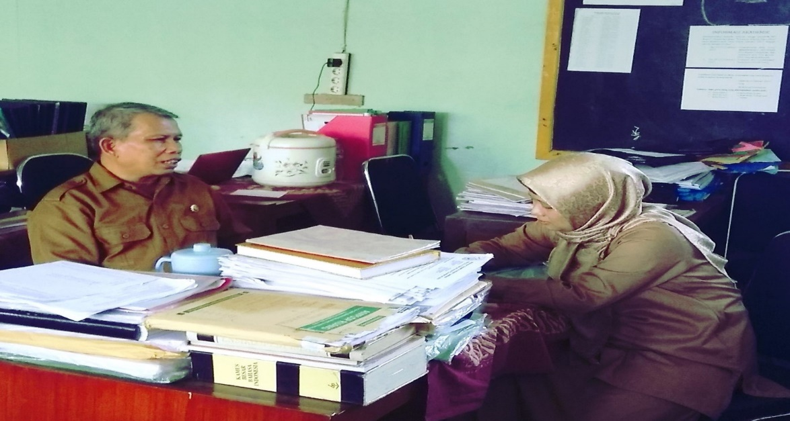
Gambar 4.11
Penulis berbincang dengan observer

Berikut ini hasil pengamatan observer tentang aktivitas guru dan siswa saat berlangsungnya proses belajar mengajar di kelas eksperimen.
Tabel 4.9
Hasil Observasi Aktivitas Guru dan Siswa dalam Proses Belajar Mengajar Menggunakan Teknik Peta Pikiran
No. | Proses Belajar Mengajar | Aktivitas Siswa
1. | Kegiatan Pendahuluan  - Guru mengucapkan salam, mengajak berdoa dan mengecek kehadiran siswa. | Siswa menjawab salam, berdoa dan menjawab presensi guru.
 | - Guru melakukan tanya jawab dengan siswa tentang materi yang akan disampaikan. | Seluruh siswa menyimak pertanyaan yang guru ajukan. Beberapa siswa merespon pertanyaan yang guru ajukan.
 | - Guru menyampaikan kompetensi dasar dan indikator yang akan dicapai. | Seluruh siswa mengamati kompetensi dasar dan indikator pembelajaran yang akan dicapai.
2 | Kegiatan Inti  - Siswa membaca materi tentang menulis teks eksplanasi dan teknik peta pikiran yang terdapat pada LKPD. | Siswa tampak fokus membaca materi tentang menulis teks eksplanasi dan peta pikiran. Guru (peneliti) mengamati siswa yang sedang membaca.
 | - Guru memberikan kesempatan pada siswa untuk bertanya. | Ada dua orang siswa yang bertanya tentang hal yang berkaitan dengan menulis teks eksplanasi. Siswa yang bertanya bernama Aulia Rizkiya yang bertanya tentang langkah-langkah dalam menulis teks. Ada pula siswa yang bernama Alya Syifa yang bertanya tentang cara menentukan gagasan utama.Guru menjawab satu per satu pertanyaan yang siswa ajukan.
 | - Guru menjelaskan tentang membuat kerangka teks eksplanasi menggunakan teknik peta pikiran. | Siswa menyimak penjelasan guru tentang membuat kerangka teks eksplanasi menggunakan teknik peta pikiran.
 | - Guru menyajikan video tentang fenomena alam melalui media LCD projektor. | Siswa antusias menonton video tentang fenomena alam sebagai bukti kebesaran Ilahi. Ada beberapa anak yang mendecak kagum ketika melihat tayangan keindahan pelangi. Ketika mereka melihan tayangan video tentang bencana alam, mereka tampak tercengang.
 | - Guru membimbing siswa membuat kerangka teks eksplanasi menggunakan teknik peta pikiran | - Siswa mulai menulis citraan di kertas HVS yang telah guru sediakan.  - Siswa menuliskan struktur teks sebagai cabang utama dari citraan.  - Pada setiap unsur struktur teks eksplanasi, siswa menuliskan gagasan utama dan gagasan -gagasan penjelas  - Siswa mewarnai tiap kata, citraan dan cabang yang ada pada peta pikiran  - Beberapa siswa bertanya pada guru mengenai beberapa hal yang berkaitan dengan pembuatan peta pikiran.  - Siswa tampak asyik membuat kerangka teks menggunakan teknik peta pikiran
 | - Siswa menulis teks eksplanasi sesuai dengan kerangka teks. | - Siswa mulai menulis teks eksplanasi dengan memperhatikan kerangka teks yang telah dibuat sebelumnya menggunakan teknik peta pikiran dibimbing oleh guru.  - Siswa fokus pada pekerjaan masing-masing, sesekali mengobrol dengan temannya tentang informasi yang akan mereka tulis dalam teks.
3 | Kegiatan Penutup  Siswa dan guru menyimpulkan materi yang telah dipraktikkan di kelas | Siswa mengumpulkan hasil menulis teks eksplanasi. Siswa dan guru menyimpulkan materi yang telah dipraktikkan.

Simpulannya, proses belajar mengajar yang penulis laksanakan telah sesuai dengan tahapan-tahapan yang ada dalam Rencana Pelaksanaan Pembelajaran (RPP). Selama proses belajar mengajar, siswa aktif bertanya dan menjawab hal-hal yang berkaitan dengan materi pembelajaran. Siswa pun antusias untuk mengerjakan tes yang terdapat dalam Lembar Kerja Peserta Didik (LKPD). Intinya, siswa memberikan sikap yang positif terhadap pembelajaran menulis teks eksplanasi dengan menggunakan teknik peta pikiran. Hal tersebut dapat dilihat dari aktivitas siswa selama berlangsungnya kegiatan pembelajaran di kelas eksperimen.

- Data dan Analisis Wawancara tentang Pandangan Guru dan Siswa terhadap Pembelajaran Menulis Teks Eksplanasi Bertema Religi dengan Menggunakan Teknik Peta Pikiran
Pandangan guru dan siswa mengenai pembelajaran menulis teks eksplanasi menggunakan teknik peta pikiran, penulis peroleh melalui wawancara mendalam (indepth interview). penulis melakukan wawancara dengan dua orang guru yang mengajar mata pelajaran Bahasa Indonesia di MTs Negeri 1 Bandung. Kedua orang tersebut bernama Hj. Kiki Zakiah S.Pd dan Elda, S.Pd. Selain guru, penulis pun mewawancarai dua orang siswa dari kelas eksperimen untuk mengetahui pandangan mereka tentang pembelajaran menulis teks eksplanasi dengan menggunakan teknik peta pikiran.
Jenis wawancara yang penulis pilih adalah wawancara mendalam (indepth interview). Suasana selama wawancara diusahakan sesantai mungkin, bersifat informal seperti sebuah percakapan biasa. Melalui wawancara mendalam (indepth interview), perolehan data akan lebih objektif.
Penulis mewawancarai narasumber yang pertama, yaitu Hj. Kiki Zakiah, S.Pd pada hari Senin, 20 November 2017. Sedangkan narasumber yang kedua, yaitu Elda, S.Pd, penulis wawancarai pada hari Jumat, 24 November 2017.

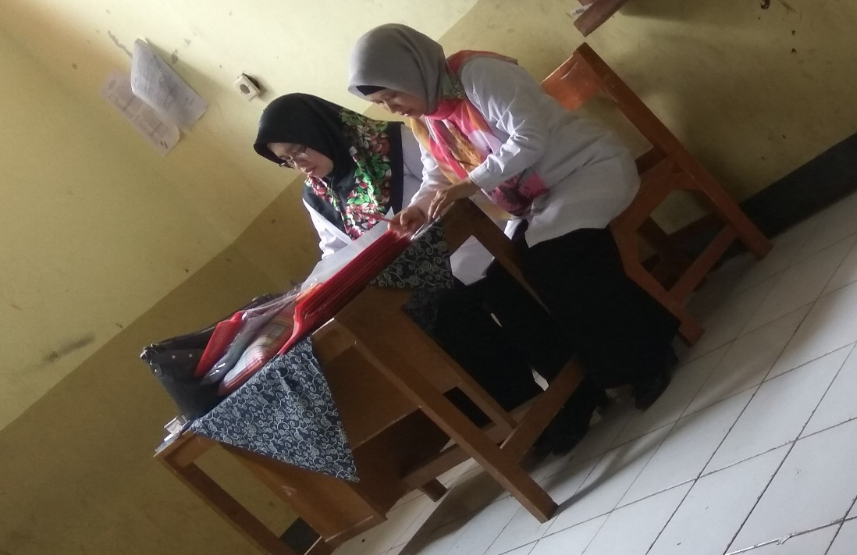
Gambar 4.12
Wawancara dengan Hj. Kiki Zakiah,S.Pd

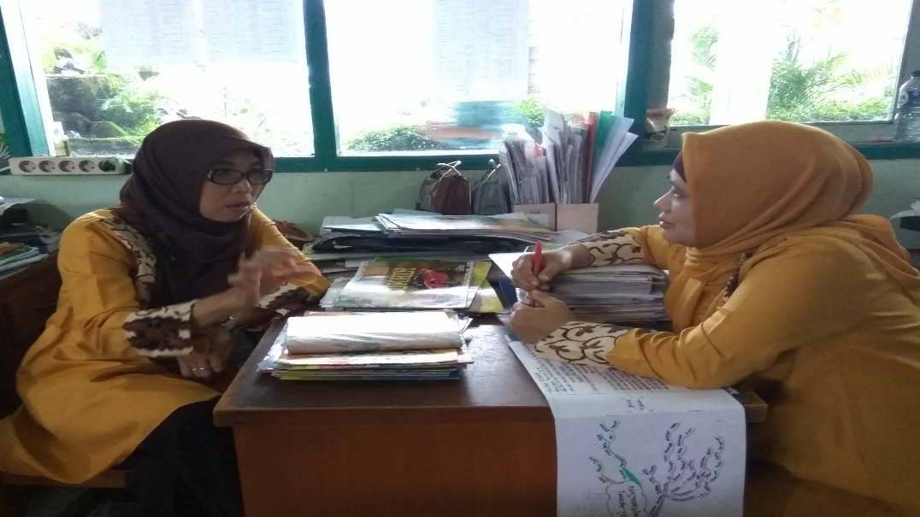
Gambar 4.13
Wawancara dengan Elda,S.Pd

Hasil wawancara penulis dengan kedua narasumber tersebut dapat dilihat pada tabel berikut ini.
Tabel 4.10
Hasil Wawancara dengan Guru Bahasa Indonesia
Pertanyaan | Jawaban
- Apa kesulitan yang siswa hadapi dalam kegiatan menulis teks? | Siswa kesulitan membuat paragraf-paragraf yang di dalamnya memuat kalimat utama dan kalimat penjelas sesuai tema sehingga menjadi paragraf yang padu. Oleh sebab itu, sebelum membuat teks, siswa harus membuat kerangka teks. Namun, masih banyak siswa yang belum paham kerangka teks. Kerangka teks adalah kemampuan dasar yang harus dimiliki seseorang sebelum menulis suatu teks.
- Apakah kesulitan yang siswa hadapi ketika menyusun teks eksplanasi dapat diminimalkan dengan menggunakan teknik peta pikiran? | Ya. Peta pikiran mengajarkan siswa untuk dapat mengembangkan kata yang menjadi pokok pikiran ke kata-kata yang tercakup di dalamnya. Dengan kata lain, peta pikiran adalah salah satu bagian kerangka pemikiran seseorang.  Namun, sebelum membuat peta pikiran, siswa harus mengetahui kata-kata kunci dari teks yang akan dibuatnya serta memiliki wawasan pengetahuan dari tema yang akan dibuat. Sebaiknya, guru terlebih dahulu memberikan brain storming terlebih dahulu sehingga siswa dapat memahami dan mengingat informasi yang kemudian dituangkan ke dalam peta pikiran.
- Apakah kesalahan atau kekurangan yang sering siswa lakukan ketika menyusun teks eksplanasi dapat diminimalkan dengan menggunakan teknik peta pikiran? | Ya. Jika siswa telah memahami cara mengembangkan ide dengan kata-kata yang tercakup di dalamnya dengan menggunakan teknik peta pikiran, dia akan dengan mudah memahami kata mana yang sesuai atau tidak sesuai. Begitu juga kalimat, kalimat mana yang sesuai dan kalimat mana yang tidak sesuai struktur serta tujuan teks.
- Apakah dengan menggunakan teknik peta pikiran siswa lebih mudah dalam menyusun teks eksplanasi? | Ya. Teknik peta pikiran pada dasarnya teknik pengembangan (kerangka teks) dari sebuah tema.  Siswa akan merasa mudah menulis sebuah teks apabila sudah ada kerangka dasarnya. Namun, teknik peta pikiran dalam menulis teks eksplanasi ini harus ditunjang dengan pemahaman struktur teks (sistematika) yang melipui mempengaruhi, meyakinkan dengan data dan fakta, serta menyimplkanya. Peta pikiran dapat dijadikan struktur teks sekaligus kerangka teks.
- Bagaimanakah kemampuan siswa dalam menyusun teks eksplanasi setelah menggunakan teknik peta pikiran? | Jika siswa paham pengambangan teks menggunakan teknik peta pikiran, dia akan mampu menyusun teks eksplanasi dengan baik. Dimulai dari menentukan bagian struktur teks dengan membuat kalimat utamanya hingga mengembangkannya menjadi paragraf setiap bagian teks.
- Bagaimanakah respon/sikap siswa ketika menyusun teks eksplanasi dengan menggunakan peta pikiran? | Siswa lebih merespon sebab peta pikiran memberi kebebasan kepada mereka dalam memilih kata pengembang dari tema untuk memilih beberapa ide pokok terkait. Dari tiap ide pokok dikembangkan menjadi paragraf. Tiap paragraf digabung/diurutkan sesuai struktur teks yang dipetakan. Dengan demikian jadilah sebuah teks.
- Apakah teknik peta pikiran merupakan teknik pembelajaran yang cocok untuk meningkatkan kemampuan siswa dalam menulis teks eksplanasi? | Teknik peta pikiran merupakan teknik pengembangan pokok pikiran akan cocok digunakan untuk meningkatkan kemampuan siswa dalam menulis teks apapun termasuk eksplanasi.
- Apakah teknik peta pikiran dapat meningkatkan kemampuan berpikir kritis siswa? | Tentu saja, jika siswa dimotivasi untuk berpikir/memilih sendiri setiap kata turunan dari sebuah pokok pikiran atau tema yang disajikan secara detail. Peta pikiran akan mengantarkan seseorang menuju pemikir kritis, pemikir tingkat tinggi, bahkan mungkin menjadi ahli filsafat.
- Bagaimanakah antusias siswa dalam kegiatan pembelajaran dengan menggunakan teknik peta pikiran? | Bergantung kepada kita sebagai guru dalam mengolah informasinya pada setiap materi , peta pikiran akan lebih menarik perhatian siswa jika mereka dibebaskan memilih setiap kata yang dijadikan pengembangan tema atau pokok pikiran dibanding dengan mengembangkan kata sesuai konsep yang disediakan. Asalkan tidak terlalu jauh dari makna (sinonim) kata yang dikembangkannya. Contoh, kita dapat meniru babak bonus komunikata, mereka sangat antusias memilih kata yang menurut individunya sesuai dengan soal.
- Apa teknik peta pikiran ini baik jika diterapkan pada siswa Bapak/Ibu? | Ya. Teknik peta pikiran dapat membantu siswa yang masih kesulitan dalam menulis teks. Dengan pembelajaran menggunakan teknik peta pikiran, siswa terlebih dahulu membuat kerangka teks sesuai dengan struktur teks yng di dalamnya memuat kata-kata kunci sebagai gagasan utama dan gagasan penjelas yang kemudian akan dikembangkan menjadi sebuah teks. Paduan warna yang ada pada peta pikiran pun menarik siswa untuk lebih antusias dalam menulis teks.

Adapun wawancara dengan siswa, penulis laksanakan pada saat proses belajar mengajar berlangsung. Saat siswa sedang menyalin teks eksplanasi, penulis mengajak siswa bercakap-cakap (wawancara mendalam) untuk mengetahui pandangan siswa mengenai pembelajaran menulis teks eksplanasi menggunakan teknik peta pikiran.
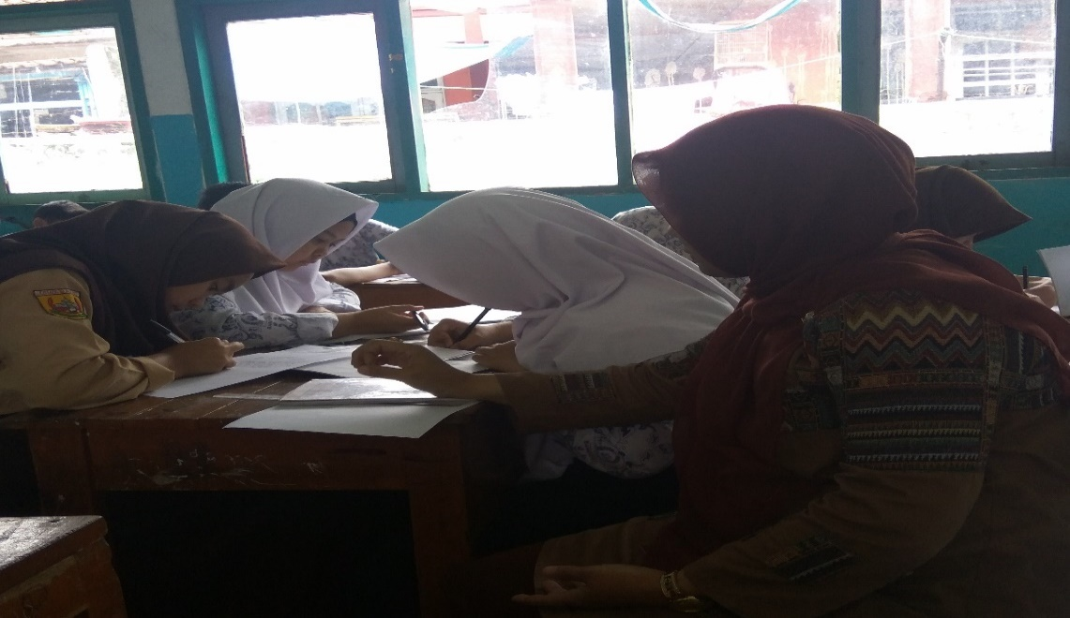
Gambar 4.14
Wawancara Mendalam dengan Siswa

Hasil wawancara penulis dengan siswa dapat dilihat pada tabel berikut ini.
Tabel 4.11
Hasil Wawancara dengan Siswa
No | Pertanyaan | Jawaban
1 | Apa kesulitan yang kamu hadapi dalam menulis teks? | Saya sulit untuk menuliskan apa-apa saja yang harus ditulis dalam teks. Dalam pikiran terbayang, tapi susah untuk mengungkapkannya dalam kata-kata.
2 | Apakah menyenangkan belajar menulis teks eksplanasi dengan menggunakan teknik peta pikiran? | Ya. Saya bisa menuangkan ide-ide atau gagasan ke dalam peta pikiran karena hanya terdiri atas satu atau dua kata saja yang nantinya dikembangkan dalam teks. Selain itu, saya bisa menulis dengan beraneka pilihan warna yang saya suka.
3 | Apa kamu mengalami kesulitan dalam membuat peta pikiran? | Ya, pada awalnya saya menganggap susah untuk membuat peta pikiran. Tapi, setelah guru menerangkan caranya, saya jadi paham dan belajar membuatnya.
4 | Apakah teknik peta pikiran dapat membantumu dalam menulis teks eksplanasi? | Ya. Sebelum menulis teks, saya buat dulu kerangka teksnya. Kerangka teksnya dalam bentuk peta pikiran. Di peta pikiran, saya menuliskan struktur teks yang dilengkapi dengan gagasan utama dan gagasan penjelas. Kerangka teks tersebut jadi panduan saya dalam menulis teks eksplanasi.

Hasil wawancara guru dan siswa mengenai pandangan mereka tentang pembelajaran menulis teks eksplanasi dengan menggunakan teknik peta pikiran dapat disimpulkan sebagai berikut.
- Pembelajaran menulis teks eksplanasi dengan menggunakan teknik peta pikiran dapat mengatasi kesulitan siswa dalam menulis teks. Melalui teknik peta pikiran, siswa dapat memetakan gagasan utama dan gagasan penjelas yang akan dibahas dalam tiap-tiap paragraf dalam teks yang sesuai dengan struktur teks.
- Teknik peta pikiran membantu siswa dalam mengembangkan kata-kata yang akan dituangkan ke dalam teks. Seringkali siswa kesulitan untuk mengawali kegiatan menulis teks. Siswa bingung utuk menuliskan hal-hal apa saja yang harus disampaikan ketika menulis sebuah teks. Melalui teknik peta pikiran, kesulitan itu dapat teratasi.
- Salah satu kunci sukses dalam menulis teks adalah menyusun kerangka teks yang tepat. Teknik peta pikiran sangat membantu siswa dalam membuat kerangka teks yang tepat dan menarik. Kata-kata kunci yang dipadu dengan warna-warna yang menarik akan sangat membantu siswa dalam menyimpan informasi di dalam skemata otak. Sehingga, ketika kata-kata kunci tersebut akan dikembangkan menjadi sebuah teks yang utuh, siswa tidak kesulitan untuk mengingat kembali (recall) gagasan-gagasan apa saja yang harus ditulis saat menyusun sebuah teks.
- Peta pikiran melatih siswa untuk berpikir secara kritis. Dalam membuat kerangka teks yang dibuat dalam bentuk peta pikiran, siswa harus berpikir untuk mengingat dan mengumpulkan informasi, merumuskan kata-kata kunci, mengorganisasikan kata-kata kunci ke dalam gagasan utama dan gagasan-gagasan penjelas, dan menyimpulkan informasi tersebut dalam sebuah teks. Unsur-unsur tersebut adalah indikator dari berpikir kritis.
- Belajar menulis dengan teknik peta pikiran membuat kegiatan pembelajaran menjadi sangat menyenangkan. Terutama pada anak yang memiliki kecerdasan dalam menggambar. Mereka dilatih untuk kreatif membuat citraan yang sesuai dengan bentuk yang mereka sukai yang dipadukan dengan pilihan warna yang menarik sesuai dengan minat siswa.

- Kelas Kontrol
- Data dan Analisis Pelaksanaan Pembelajaran Menulis Teks Eksplanasi Bertema Religi Menggunakan Pembelajaran secara Konvensional
- Kegiatan Pendahuluan
Pembelajaran diawali dengan mengucapkan salam pada seluruh siswa. Salah satu siswa memimpin doa. Penulis menyampaikan kompetensi inti, kompetensi dasar, indikator dan tujuan pembelajaran yang harus siswa capai. Tak lupa, penulis menyampaikan materi yang akan siswa pelajari, yaitu menulis teks eksplanasi.
- Kegiatan Inti
Pembelajaran diawali dengan meminta siswa membaca materi tentang menulis teks eksplanasi dan teknik peta pikiran yang terdapat dalam Lembar Kerja Peserta Didik (LKPD). Setelah selesai, siswa melakukan tanya jawab dengan penulis mengenai teks eksplanasi. Siswa menyimak penjelasan dengan mengamati materi yang disajikan dalam bentuk power point yang dipertegas kembali di papan tulis.
Dalam pertemuan ini,siswa diminta untuk membuat kerangka teks sesuai struktur teks. Hal ini dimaksudkan untuk memudahkan siswa dalam menulis teks eksplanasi. Melalui kerangka teks, siswa dapat mengembangkan teks eksplanasi sesuai dengan struktur teks dan gagasan utama serta gagasan-gagasan penjelas.
Pada kelas kontrol ini, siswa membuat kerangka teks dengan cara yang konvensional berupa menulis dalam bentuk linear. Siswa menyusun kerangka teks berupa tema, gagasan utama dan gagasan penjelas sesuai dengan struktur teks eksplanasi dalam bentuk barisan kata-kata.
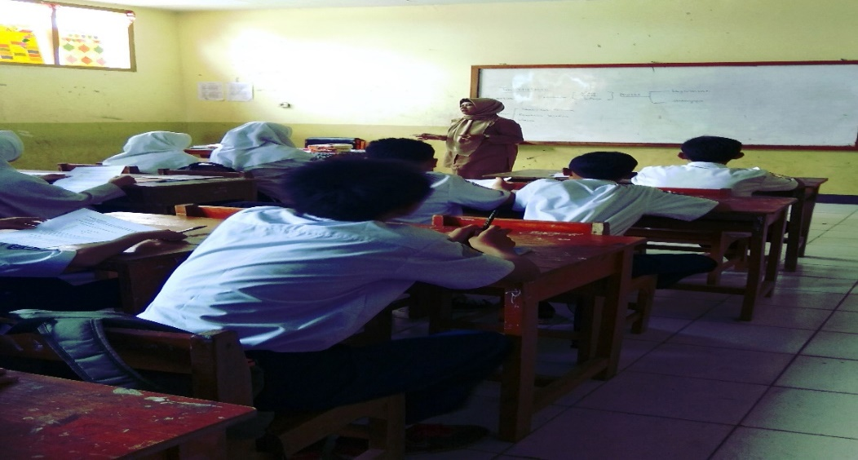
Gambar 4.15
Siswa menyimak materi tentang menulis teks eksplanasi

Setelah menyimak penjelasan dari penulis, siswa membuat kerangka teks eksplanasi untuk dikembangkan menjadi teks eksplanasi. Kerangka teks yang siswa buat berisi tema, judul, gagasan utama dan gagasan-gagasan penjelas tiap paragraf. Adapun tema untuk teks eksplanasi yang harus siswa buat adalah “Fenomena Alam sebagai Bukti Kebesaran Allah swt.”.
Selama pembelajaran berlangsung, ada beberapa siswa yang masih kesulitan dalam membuat kerangka teks. Begitu pula dalam mengembangkan kerangka teks menjadi teks eksplanasi yang utuh. Mereka masih kesulitan mengembangkan gagasan-gagasan yang ada dalam kerangka teks ke dalam paragraf-paragraf. Berbeda dengan siswa di kelas eksperimen yang tidak mengalami kesulitan dalam menulis teks eksplanasi. Mereka cukup melihat pada kerangka teks yang disajikan dalam bentuk peta pikiran.

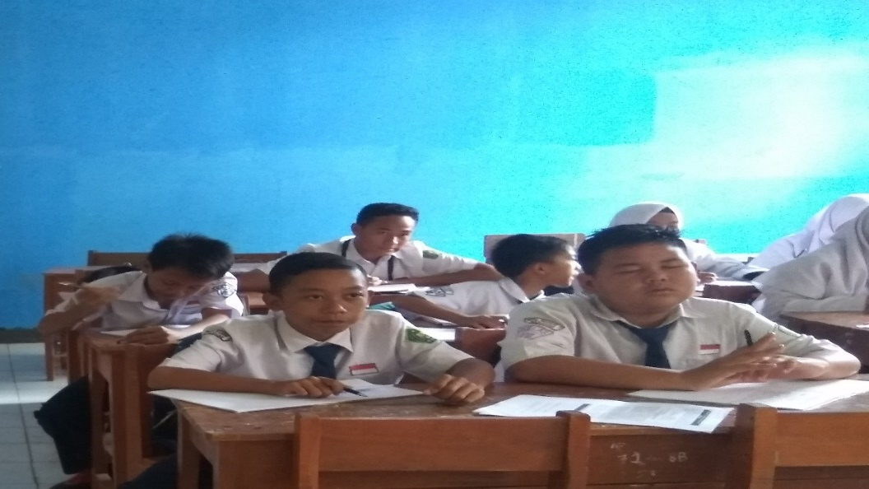
Gambar 4.16
Siswa sedang menulis teks eksplanasi

Berikut ini rekapitulasi penilaian Lembar Kerja Peserta Didik (LKPD) untuk mengukur kemampuan siswa dalam menulis teks eksplanasi.

Tabel 4.12
Rekapitulasi Penilaian LKPD pada Siswa di Kelas Kontrol
No | Nama Siswa | Aspek yang dinilai/Skor |  |  |  | Jumlah | Nilai
 |  | Kesesuaian Isi Teks dengan Tema  (Aspek 1) | Kesesuaian Isi Teks dengan Struktur Teks  (Aspek 2) | Kaidah Bahasa pada Tataran Kalimat  (Aspek 3) | Kaidah Bahasa pada Tataran Mekanik  (Aspek 4
1 | Anisa Aprilianti | 2 | 2 | 2 | 2 | 8 | 50
2 | Arifin Ilham | 3 | 2 | 2 | 3 | 10 | 61
3 | Astri Sulastri | 2 | 1 | 2 | 2 | 7 | 43
4 | Aulia Hasanah | 3 | 3 | 2 | 2 | 10 | 63
5 | Cindi Widi | 2 | 2 | 2 | 2 | 8 | 50
6 | Cucu Ratnasari | 3 | 2 | 2 | 3 | 9 | 61
7 | Denisa Haryani | 2 | 2 | 2 | 2 | 8 | 50
8 | Fitria | 3 | 3 | 2 | 1 | 9 | 58
9 | Gina Siti | 2 | 1 | 2 | 2 | 7 | 43
10 | Hadi R | 3 | 3 | 2 | 2 | 10 | 63
11 | Hilma R | 2 | 2 | 2 | 2 | 8 | 50
12 | Iklima Azzahra | 2 | 3 | 2 | 2 | 9 | 57
13 | Kaila Fauji | 3 | 3 | 2 | 2 | 10 | 63
14 | Marcella Ataiya | 4 | 3 | 3 | 2 | 12 | 76
15 | M. Lutfi | 3 | 3 | 3 | 2 | 11 | 70
16 | Nurisma Zulfiani | 4 | 4 | 3 | 1 | 12 | 78
17 | Nurul Paidah | 4 | 4 | 2 | 2 | 12 | 73
18 | Rafa Yadira | 3 | 3 | 2 | 3 | 11 | 68
19 | Rahma Maryam | 3 | 3 | 2 | 1 | 9 | 58
20 | Saiful R M | 2 | 2 | 2 | 2 | 8 | 50
21 | Syahrul | 3 | 3 | 2 | 2 | 10 | 63
22 | Syari Nur | 3 | 3 | 2 | 2 | 10 | 63
23 | Sipa | 2 | 2 | 1 | 2 | 7 | 43
24 | Silvy Tri Utami | 3 | 2 | 1 | 2 | 8 | 49
25 | Ummi Nurul | 2 | 3 | 2 | 2 | 9 | 57
Jumlah |  | 68 | 64 | 51 | 50 | 232 | 1460

- Kegiatan Penutup
Penulis meminta siswa untuk mengumpulkan tulisan teks eksplanasi ke depan kelas. Penulis menyampaikan simpulan tentang materi menulis teks eksplanasi. Penulis menyampaikan pentingnya membuat kerangka teks sesuai dengan struktur teks sebelum menulis teks. Sebelum menutup pembelajaran, penulis mengucapkan terima kasih kepada siswa.

- Data dan Analisis Tes awal Kemampuan Menulis Teks Eksplanasi Bertema Religi dengan Pembelajaran secara Konvensional
Tes awal untuk kelas kontrol, penulis laksanakan pada hari Senin, 20 November 2017. Selama pelaksanaan tes, penulis hanya mengamati aktivitas siswa saat mengerjakan tes. Tidak ada kegiatan tanya jawab ataupun bimbingan selama tes berlangsung. Selesai mengerjakan tes, siswa diminta untuk mengumpulkan hasil menulis teks eksplanasi.

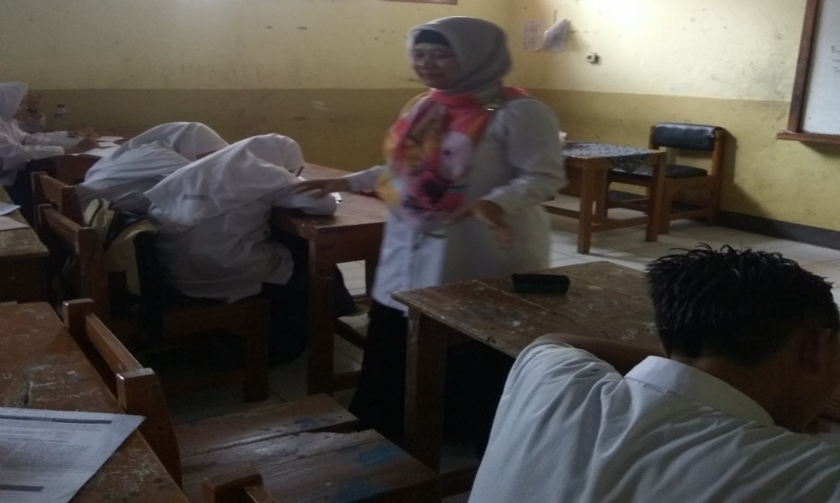
Gambar 4.17
Siswa sedang mengerjakan tes awal (pretest) di kelas kontrol

Selesai melaksanakan tes awal, penulis mulai menganalisis hasil menulis teks eksplanasi yang siswa buat. Teks eksplanasi yang siswa buat akan dianalisis sesuai dengan format dan kriteria penilaian. Kegiatan menganalisis bertujuan untuk mendeskripsikan kemampuan siswa dalam menulis teks eksplanasi dan berikir kritis. Tulisan siswa diberi nomor sesuai dengan nomor urut siswa, kemudian diberi kode (K) untuk menandai hasil analisis kelas kontrol.
Berikut ini penulis sajikan tabel kode untuk analisis kemampuan menulis teks eksplanasi dan berpikir kritis siswa di kelas kontrol.

Tabel 4.13
Kode untuk Analisis Kemampuan Menulis Teks Eksplanasi dan Berpikir Kritis Siswa di Kelas Kontrol

Nama dan Kode Siswa
No | Nama Siswa | Kode
1 | Anisa Aprilianti | K01
2 | Arifin Ilham | K02
3 | Astri Sulastri | K03
4 | Aulia Hasanah | K04
5 | Cindi Widi | K05
6 | Cucu Ratnasari | K06
7 | Denisa Haryani | K07
8 | Fitria | K08
9 | Gina Siti | K09
10 | Hadi Rahmatulloh | K10
11 | Hilma R | K11
12 | Iklima Azzahra | K12
13 | Kaila Fauji | K13
14 | Marcella Ataiya | K14
15 | Muhammad Lutfi | K15
16 | Nurisma Zulfiani | K16
17 | Nurul Paidah | K17
18 | Rafa Yadira | K18
19 | Rahma Maryam | K19
20 | Saiful R M | K20
21 | Syahrul | K21
22 | Syari Nur | K22
23 | Sipa | K23
24 | Silvy Tri Utami | K24
25 | Ummi Nurul | K25

Berikut ini contoh hasil analisis kemampuan siswa dalam menulis teks eksplanasi dengan perolehan nilai tertinggi dan terendah.

Demikian contoh penulis menganalisis kemampuan tes awal siswa dalam menulis teks eksplanasi di kelas kontrol. Berdasarkan hasil analisis tes awal kemampuan siswa dalam menyusun teks eksplanasi pada kelas kontrol dan kelas eksperimen memiliki nilai rata-rata yang sama. Artinya, kemampuan awal siswa pada kedua kelas tersebut dianggap sama atau merata.
Berikut ini perolehan skor tes awal kemampuan menulis teks eksplanasi pada kelas kontrol.
Tabel 4.14
Rekapitulasi Perolehan Nilai Tes Awal Kemampuan Menulis
Teks Eksplanasi Bertema Religi di Kelas Kontrol

No. Urut | Kode Siswa | Perolehan Skor dan Nilai |  |  |  |  |  |  |  |  |  |  |  |  |  |  |  | Jml. Skor | Nilai
 |  | Kesesuaian Isi Teks dengan Tema |  |  |  | Kesesuaian Isi Teks dengan Struktur Teks |  |  |  | Kaidah Bahasa pada Tataran Kalimat |  |  |  | Kaidah Bahasa pada Tataran Mekanik
 |  | (Aspek 1) |  |  |  | (Aspek 2) |  |  |  | (Aspek 3) |  |  |  | (Aspek 4)
 |  | 1 | 2 | 3 | 4 | 1 | 2 | 3 | 4 | 1 | 2 | 3 | 4 | 1 | 2 | 3 | 4
1 | K01 | 1 | 0 | 1 | 0 | 1 | 0 | 0 | 0 | 0 | 1 | 1 | 0 | 0 | 0 | 0 | 1 | 6 | 38
2 | K02 | 1 | 0 | 0 | 0 | 1 | 0 | 1 | 0 | 1 | 0 | 1 | 0 | 0 | 0 | 1 | 1 | 7 | 44
3 | K03 | 1 | 0 | 1 | 0 | 0 | 1 | 1 | 0 | 0 | 1 | 0 | 0 | 0 | 0 | 0 | 1 | 6 | 38
4 | K04 | 1 | 0 | 0 | 1 | 1 | 0 | 1 | 0 | 0 | 1 | 0 | 0 | 1 | 0 | 0 | 1 | 7 | 43
5 | K05 | 1 | 0 | 0 | 0 | 0 | 1 | 1 | 0 | 0 | 1 | 1 | 0 | 1 | 0 | 0 | 1 | 7 | 44
6 | K06 | 1 | 1 | 0 | 0 | 0 | 1 | 1 | 0 | 0 | 0 | 0 | 1 | 0 | 0 | 0 | 1 | 6 | 31
7 | K07 | 1 | 0 | 1 | 0 | 1 | 0 | 1 | 0 | 0 | 0 | 0 | 1 | 0 | 1 | 0 | 1 | 7 | 43
8 | K08 | 1 | 0 | 1 | 0 | 0 | 1 | 1 | 0 | 1 | 0 | 0 | 1 | 1 | 0 | 0 | 1 | 8 | 50
9 | K09 | 1 | 0 | 0 | 0 | 0 | 0 | 1 | 0 | 1 | 0 | 0 | 1 | 1 | 0 | 0 | 1 | 6 | 37
10 | K10 | 1 | 0 | 1 | 0 | 1 | 0 | 1 | 0 | 1 | 0 | 0 | 1 | 0 | 0 | 1 | 0 | 7 | 45
11 | K11 | 1 | 0 | 1 | 0 | 1 | 0 | 0 | 0 | 0 | 1 | 0 | 2 | 0 | 0 | 0 | 1 | 7 | 38
12 | K12 | 1 | 0 | 0 | 0 | 0 | 0 | 1 | 0 | 0 | 0 | 1 | 1 | 0 | 0 | 0 | 1 | 5 | 32
13 | K13 | 1 | 0 | 0 | 0 | 0 | 1 | 1 | 0 | 1 | 1 | 0 | 0 | 1 | 0 | 0 | 1 | 7 | 44
14 | K14 | 1 | 0 | 1 | 1 | 0 | 1 | 1 | 0 | 1 | 0 | 1 | 0 | 1 | 0 | 0 | 1 | 9 | 56
15 | K15 | 1 | 0 | 0 | 1 | 0 | 1 | 1 | 0 | 1 | 0 | 1 | 0 | 0 | 0 | 1 | 1 | 8 | 50
16 | K16 | 1 | 0 | 1 | 0 | 1 | 0 | 1 | 0 | 1 | 0 | 0 | 0 | 0 | 0 | 0 | 1 | 6 | 38
17 | K17 | 1 | 0 | 0 | 1 | 1 | 1 | 1 | 0 | 0 | 0 | 1 | 1 | 0 | 1 | 0 | 1 | 9 | 57
18 | K18 | 1 | 0 | 0 | 1 | 1 | 0 | 1 | 0 | 0 | 1 | 1 | 0 | 0 | 0 | 0 | 1 | 7 | 45
19 | K19 | 1 | 0 | 0 | 0 | 1 | 0 | 1 | 0 | 0 | 0 | 1 | 1 | 0 | 0 | 0 | 1 | 6 | 39
20 | K20 | 1 | 0 | 0 | 1 | 0 | 0 | 1 | 0 | 1 | 0 | 1 | 0 | 1 | 0 | 1 | 0 | 7 | 43
21 | K21 | 1 | 0 | 0 | 0 | 0 | 1 | 1 | 0 | 1 | 0 | 0 | 1 | 0 | 0 | 1 | 1 | 7 | 44
2.2 | K22 | 1 | 0 | 0 | 0 | 0 | 0 | 1 | 0 | 0 | 1 | 0 | 1 | 1 | 0 | 1 | 0 | 6 | 37
23 | K23 | 1 | 0 | 0 | 0 | 0 | 0 | 1 | 0 | 1 | 0 | 0 | 1 | 0 | 1 | 0 | 1 | 6 | 30
24 | K24 | 1 | 0 | 0 | 0 | 0 | 0 | 1 | 0 | 0 | 1 | 0 | 1 | 0 | 0 | 0 | 1 | 5 | 32
25 | K25 | 1 | 0 | 0 | 1 | 0 | 0 | 1 | 0 | 1 | 0 | 1 | 0 | 1 | 0 | 0 | 0 | 6 | 38
Jml. Skor |  | 25 | 1 | 8 | 7 | 10 | 9 | 23 | 0 | 12 | 9 | 11 | 14 | 9 | 3 | 6 | 21 | 168 | 1036
TOTAL |  | 41 |  |  |  | 42 |  |  |  | 44 |  |  |  | 39 |  |  |  | 166
r |  |  |  |  |  |  |  |  |  |  |  |  |  |  |  |  |  | 41,44

Berdasarkan isi tabel 4.13, nilai tertinggi yang siswa peroleh adalah 57 dan terendah 30. Skor untuk aspek 1 secara total baru mencapai 41 dari skor maksimal 100. Artinya, kemampuan siswa dalam menyesuaikan isi teks dengan tema baru mencapai 41%. Sebanyak 25 siswa sudah mampu menulis judul yang sesuai dengan tema. Siswa yang sudah mampu mengidentifikasi proses terjadinya fenomena alam sebanyak 1 orang. Siswa yang sudah mampu menyampaikan informasi secara tepat sebanyak 8 orang. Dan, siswa yang mampu memaparkan nilai-nilai religi yang terdapat dalam fenomena alam sebanyak 7 orang.
Pada aspek 2, perolehan skor secara keseluruhan baru mencapai 42 dari skor maksimal 100. Artinya, kemampuan siswa dalam menulis tes eksplanasi yang sesuai dengan struktur teks baru mencapai 42%. Secara rincinya, siswa yang sudah mampu menulis teks eksplanasi dengan struktur teks yang lengkap sebanyak 10 orang . Siswa yang sudah mampu menulis teks eksplanasi yang sesuai struktur teks secara sistematis sebanyak 9 orang . Siswa yang mampu menulis teks eksplanasi yang sesuai struktur teks secara logis sebanyak 23 orang . Dan, siswa yang mampu menggambarkan hubungan struktur teks secara padu sebanyak 0 orang . Artinya, tak seorang pun siswa yang mampu menulis teks eksplanasi yang padu dalam menggambarkan hubungan antarstruktur dalam teks eksplanasi yang siswa tulis.
Pada kelas kontrol, perolehan skor maksimal untuk aspek 3 secara keseluruhan adalah 44 dari 100. Artinya, kemampuan siswa dalam menulis teks eksplanasi menggunakan kaidah kebahasaan yang tepat pada tataran kalimat baru mencapai 44%. Dengan rincian, siswa yang mampu menulis teks eksplanasi menggunakan kata konjungsi yang tepat sebanyak 12 orang . Siswa yang mampu menulis teks eksplanasi dengan menggunakan pilihan kata yang tepat sebanyak 9 orang . Siswa yang mampu menulis teks eksplanasi dengan menggunakan kalimat yang efektif sebanyak 11 orang , dan siswa yang mampu menulis teks eksplanasi dengan paragraf yang padu sebanyak 14 orang .
Pada aspek 4, skor maksimal yang siswa peroleh secara keseluruhan di kelas kontrol adalah 39. Artinya, kemampuan siswa dalam menulis teks eksplanasi dengan menggunakan kaidah kebahasaan pada tataran mekanik baru mencapai 39%. Rinciannya, siswa yang mampu menulis teks eksplanasi dengan menggunakan ejaan yang benar sebanyak 9 orang. Siswa yang mampu menulis teks eksplanasi dengan menggunakan huruf kapital yang tepat sebanyak 3 orang. Siswa yang mampu menulis teks eksplanasi dengan penulisan kata depan yang tepat sebanyak 6 orang. Dan, siswa yang mampu menulis teks eksplanasi dengan menggunakan penataan paragraf yang benar sebanyak 21 orang.

- Data dan Analisis Tes Akhir Kemampuan Menulis Teks Eksplanasi Bertema Religi dengan Pembelajaran secara Konvensional
Hasil tes awal menunjukkan kemampuan siswa dalam menulis teks eksplanasi di kelas kontrol masih rendah dengan nilai rata-rata 41,44 tidak berbeda dengan nilai tes awal yang siswa peroleh di kelas eksperimen. Sama halnya dengan eksperimen, penulis pun memberikan pembelajaran menulis teks eksplanasi pada siswa di kelas kontrol. Namun, Teknik yang penulis gunakan berbeda. Pada kelas control penulis mencoba meningkatkan kemampuan siswa dalam menulis teks eksplanasi dengan menggunakan Teknik ceramah dengan dibantu media berupa power point dan LCD projector. Kemudian, hasil tes akhir siswa pun penulis analisis berdasarkan pada rubrik penilaian.
Berikut ini contoh hasil analisis kemampuan teks eksplanasi bertema religi pada siswa di kelas kontrol berdasarkan hasil tes akhir.

Demikian contoh analisis tes akhir kemampuan siswa dalam menulis teks eksplanasi di kelas control. Di bawah ini perolehan nilai tes akhir kemampuan menulis teks eksplanasi bertema religi pada siswa di kelas kontrol.
Tabel 4.15
Rekapitulasi Perolehan Nilai Tes Akhir Kemampuan Menulis
Teks Eksplanasi Bertema Religi di Kelas Kontrol

No. Urut | Kode Siswa | Perolehan Skor dan Nilai |  |  |  |  |  |  |  |  |  |  |  |  |  |  |  | Jml. Skor | Nilai
 |  | Kesesuaian Isi Teks dengan Tema |  |  |  | Kesesuaian Isi Teks dengan Struktur Teks |  |  |  | Kaidah Bahasa pada Tataran Kalimat |  |  |  | Kaidah Bahasa pada Tataran Mekanik
 |  | (Aspek 1) |  |  |  | (Aspek 2) |  |  |  | (Aspek 3) |  |  |  | (Aspek 4)
 |  | 1 | 2 | 3 | 4 | 1 | 2 | 3 | 4 | 1 | 2 | 3 | 4 | 1 | 2 | 3 | 4
1 | K01 | 1 | 0 | 1 | 0 | 1 | 0 | 1 | 0 | 0 | 1 | 1 | 0 | 0 | 0 | 1 | 1 | 8 | 50
2 | K02 | 1 | 1 | 0 | 1 | 1 | 0 | 1 | 0 | 1 | 0 | 1 | 0 | 1 | 0 | 1 | 1 | 10 | 61
3 | K03 | 1 | 0 | 1 | 0 | 0 | 0 | 1 | 0 | 1 | 1 | 0 | 0 | 1 | 0 | 1 | 0 | 7 | 43
4 | K04 | 1 | 1 | 1 | 0 | 1 | 1 | 1 | 0 | 1 | 0 | 1 | 0 | 1 | 0 | 0 | 1 | 10 | 63
5 | K05 | 1 | 0 | 1 | 0 | 1 | 0 | 1 | 0 | 0 | 0 | 1 | 1 | 1 | 0 | 0 | 1 | 8 | 50
6 | K06 | 1 | 1 | 0 | 1 | 0 | 1 | 1 | 0 | 0 | 1 | 1 | 0 | 1 | 1 | 1 | 0 | 10 | 61
7 | K07 | 1 | 0 | 1 | 0 | 1 | 0 | 1 | 0 | 0 | 1 | 1 | 0 | 1 | 0 | 0 | 1 | 8 | 50
8 | K08 | 1 | 0 | 1 | 1 | 1 | 0 | 1 | 1 | 0 | 1 | 1 | 0 | 0 | 0 | 0 | 1 | 9 | 58
9 | K09 | 1 | 0 | 1 | 0 | 1 | 0 | 0 | 0 | 0 | 0 | 1 | 1 | 1 | 0 | 0 | 1 | 7 | 43
10 | K10 | 1 | 1 | 0 | 1 | 0 | 1 | 1 | 1 | 1 | 0 | 0 | 1 | 1 | 0 | 0 | 1 | 10 | 63
11 | K11 | 1 | 0 | 0 | 1 | 1 | 0 | 1 | 0 | 0 | 1 | 1 | 0 | 0 | 0 | 1 | 1 | 8 | 50
12 | K12 | 1 | 0 | 1 | 0 | 0 | 1 | 1 | 1 | 0 | 1 | 1 | 0 | 0 | 0 | 1 | 1 | 9 | 57
13 | K13 | 1 | 1 | 0 | 1 | 1 | 1 | 0 | 1 | 0 | 0 | 1 | 1 | 1 | 1 | 0 | 0 | 10 | 63
14 | K14 | 1 | 1 | 1 | 1 | 1 | 1 | 1 | 0 | 1 | 0 | 1 | 1 | 0 | 0 | 1 | 1 | 12 | 76
15 | K15 | 1 | 1 | 1 | 0 | 1 | 1 | 0 | 1 | 0 | 1 | 1 | 0 | 1 | 1 | 0 | 0 | 10 | 70
16 | K16 | 1 | 1 | 1 | 1 | 1 | 1 | 1 | 1 | 1 | 1 | 0 | 1 | 0 | 0 | 0 | 1 | 12 | 78
17 | K17 | 1 | 1 | 1 | 1 | 1 | 1 | 1 | 1 | 0 | 1 | 1 | 0 | 0 | 1 | 0 | 1 | 12 | 73
18 | K18 | 1 | 1 | 0 | 1 | 0 | 1 | 1 | 1 | 0 | 1 | 1 | 0 | 1 | 1 | 0 | 1 | 11 | 68
19 | K19 | 1 | 0 | 1 | 1 | 0 | 1 | 1 | 1 | 0 | 1 | 1 | 0 | 0 | 0 | 0 | 1 | 9 | 58
20 | K20 | 1 | 0 | 0 | 1 | 1 | 0 | 1 | 0 | 0 | 1 | 1 | 0 | 1 | 0 | 0 | 1 | 8 | 50
21 | K21 | 1 | 1 | 0 | 1 | 1 | 1 | 1 | 0 | 1 | 1 | 0 | 0 | 1 | 0 | 0 | 1 | 10 | 63
2.2 | K22 | 1 | 1 | 0 | 1 | 1 | 1 | 0 | 1 | 0 | 1 | 0 | 1 | 0 | 1 | 0 | 1 | 10 | 63
23 | K23 | 1 | 0 | 0 | 1 | 1 | 0 | 1 | 0 | 0 | 0 | 1 | 0 | 1 | 0 | 0 | 1 | 7 | 43
24 | K24 | 1 | 0 | 1 | 1 | 1 | 0 | 1 | 0 | 0 | 0 | 0 | 1 | 1 | 0 | 0 | 1 | 8 | 49
25 | K25 | 1 | 0 | 1 | 0 | 0 | 1 | 1 | 1 | 0 | 1 | 0 | 1 | 0 | 0 | 1 | 1 | 9 | 57
Jml. Skor |  | 25 | 12 | 1 | 16 | 18 | 14 | 21 | 11 | 7 | 16 | 18 | 9 | 15 | 6 | 8 | 21 | 232 | 1460
TOTAL |  | 68 |  |  |  | 64 |  |  |  | 51 |  |  |  | 50 |  |  |  | 232
r |  |  |  |  |  |  |  |  |  |  |  |  |  |  |  |  |  | 58,40

Berdasarkan isi tabel 4.14, nilai tertinggi yang siswa peroleh adalah 78 dan nilai terendah 43. Skor untuk aspek 1 secara total telah mencapai 68 dari skor maksimal 100. Artinya, kemampuan siswa dalam menyesuaikan isi teks dengan tema telah mencapai 68%. simpulannya, kemampuan siswa dalam menulis teks eksplanasi mencapai kenaikan sebesar 27%. Adapun rinciannya, sebanyak 25 siswa sudah mampu menulis judul yang sesuai dengan tema. Siswa yang sudah mampu mengidentifikasi proses terjadinya fenomena alam sebanyak 12 orang. Siswa yang sudah mampu menyampaikan informasi secara tepat sebanyak 1 orang. Dan, siswa yang mampu memaparkan nilai-nilai religi yang terdapat dalam fenomena alam sebanyak 16 orang.
Pada aspek 2, perolehan skor secara keseluruhan telah mencapai 64 dari skor maksimal 100. Artinya, kemampuan siswa dalam menulis tes eksplanasi yang sesuai dengan struktur teks telah mencapai 64%. Secara rincinya, siswa yang sudah mampu menulis teks eksplanasi dengan struktur teks yang lengkap sebanyak 18 orang. Siswa yang sudah mampu menulis teks eksplanasi yang sesuai struktur teks secara sistematis sebanyak 14 orang. Siswa yang mampu menulis teks eksplanasi yang sesuai struktur teks secara logis sebanyak 21 orang. Dan, siswa yang mampu menggambarkan hubungan struktur teks secara padu sebanyak 11 orang.
Data tabel 4.14 menunjukkan skor maksimal untuk aspek 3, yaitu sebesar 51 dari 100. Artinya, kemampuan siswa dalam menggunakan kaidah kebahasaan pada tataran kalimat telah mencapai 51%. Adapun rinciannya, siswa yang sudah mampu menulis teks eksplanasi dengan menggunakan kata konjungsi yang tepat sebanyak 7 orang. Siswa yang sudah mampu menulis teks eksplanasi dengan menggunakan pilihan kata yang tepat sebanyak 16 orang. Siswa yang sudah mampu menulis teks eksplanasi dengan menggunakan kalimat efektif sebanyak 18 orang, dan siswa yang mampu menulis teks eksplanasi dengan menggunakan struktur kalimat yang benar sebanyak 9 orang.
Perolehan skor masksimal pada aspek 4, yaitu 50. Artinya, kemampuan siswa dalam menulis teks eksplanasi dengan menggunakan kaidah kebahasaan pada tataran mekanik telah mencapai 50%. Rinciannya, siswa yang sudah mampu menulis teks eksplanasi dengan menggunakan tanda baca yang tepat sebanyak 15 orang. Siswa yang sudah mampu menulis teks eksplanasi dengan menggunakan huruf kapital yang tepat sebanyak 6 orang, dan siswa yang sudah mampu menulis teks eksplanasi dengan menggunakan penulisan kata depan yang tepat sebanyak 8 orang. Adapun siswa yang sudah mampu menulis teks eksplanasi dengan penataan paragraf yang benar sebanyak 21 orang.

- Rekapitulasi Data dan Analisis Tes Awal dan Tes Akhir Kemampuan Menulis Teks Eksplanasi Bertema Religi pada Siswa di Kelas Kontrol
Pada kelas kontrol, kemampuan siswa dalam menulis teks eksplanasi mengalami kenaikan, hanya tidak sebesar kenaikan yang dicapai oleh siswa di kelas eksperimen. Prosentase nilai rata-rata kenaikan tes akhir pada kelas kontrol hanya mencapai 17%. Untuk lebih rincinya dapat dilihat pada tabel berikut ini.
Tabel 4.16
Nilai Rata-rata Tes Awal dan Tes Akhir Kemampuan Menulis
Teks Eksplanasi Bertema Religi di Kelas Kontrol
No. | Kode Siswa | Nilai Tes Awal | Nilai Tes Akhir
1 | K01 | 38 | 50
2 | K02 | 44 | 61
3 | K03 | 38 | 43
4 | K04 | 43 | 63
5 | K05 | 44 | 50
6 | K06 | 31 | 61
7 | K07 | 43 | 50
8 | K08 | 50 | 58
9 | K09 | 37 | 43
10 | K10 | 45 | 63
11 | K11 | 38 | 50
12 | K12 | 32 | 57
13 | K13 | 44 | 63
14 | K14 | 56 | 76
15 | K15 | 50 | 70
16 | K16 | 38 | 78
17 | K17 | 57 | 73
18 | K18 | 45 | 68
19 | K19 | 39 | 58
20 | K20 | 43 | 50
21 | K21 | 44 | 63
22 | K22 | 37 | 63
23 | K23 | 30 | 43
24 | K24 | 32 | 49
25 | K25 | 38 | 57
Rata-rata |  | 41.44 | 58.4

Berdasarkan tabel 4.16 di atas kita dapat melihat adanya perbedaan nilai yang siswa peroleh di kelas eksperimen. Pada tes awal, nilai terendah yang siswa capai adalah 30 dan nilai tertinggi siswa 57. Setelah siswa diberi pembelajaran menulis teks eksplanasi menggunakan teknik peta pikiran, perolehan nilai siswa mengalami kenaikan yang cukup signifikan. Pada tes akhir, nilai terendah yang siswa capai adalah 43 dan nilai tertinggi sebesar 78. Berdasarkan nilai rata-rata, kita ketahui prosentase kenaikan hanya mencapai 17%. Berikut penulis sajikan bagan nilai rata-rata tes awal dan tes akhir kedua kelas.
Gambar 4.18
Perbedaan Rata-rata Nilai Kemampuan Menulis Teks Eksplanasi Bertema Religi pada Siswa di Kelas Kontrol

Adapun perolehan nilai untuk masing-masing aspek dalam menulis teks eksplanasi yang siswa capai di tes awal dan tes akhir dapat dilihat pada bagan berikut ini.

Gambar 4.19
Persentase Rata-rata Penilaian tiap Aspek Kemampuan Menulis
Teks Eksplanasi Bertema Religi pada Siswa di Kelas Kontrol

Persentase peningkatan tertinggi kemampuan siswa dalam menulis teks eksplanasi di kelas kontrol ada pada aspek 1, yaitu kemampuan menulis teks eksplanasi yang sesuai dengan tema sebesar 27%. Aspek 2 mengalami peningkatan sebesar 22%, aspek 3 mengalami peningkatan sebesar 7%, dan aspek 4 mengalami peningkatan sebesar 11%. Artinya, peningkatan paling rendah adalah kemampuan siswa dalam menulis teks eksplanasi dengan menggunakan kaidah kebahasaan pada tataran kalimat, terutama kemampuan dalam memilih kata yang tepat sesuai dengan konteks kalimat.
- Data dan Analisis Tes Awal Kemampuan Berpikir Kritis Siswa di Kelas Kontrol
Analisis kemampuan berpikir kritis dapat dilihat dari teks eksplanasi bertema religi yang siswa buat saat tes awal. Berikut ini contoh analisis kemampuan berpikir kritis siswa di kelas kontrol.

Berikut ini hasil perolehan nilai kemampuan berpikir kritis siswa berdasarkan hasil tes awal di kelas kontrol.
Tabel 4.17
Rekapitulasi Perolehan Nilai Tes Awal Kemampuan Berpikir Kritis Siswa
No. Urut | Kode Siswa | Perolehan Skor dan Nilai |  |  |  |  |  |  |  |  |  |  |  |  |  |  |  | Jml. Skor | Nilai
 |  | Mengidentifikikasi Masalah |  |  |  | Mengorganisasikan Pikiran |  |  |  | Mengumpulkan Informasi |  |  |  | Menyimpulkan
 |  | (Aspek 1) |  |  |  | (Aspek 2) |  |  |  | (Aspek 3) |  |  |  | (Aspek 4)
 |  | 1 | 2 | 3 | 4 | 1 | 2 | 3 | 4 | 1 | 2 | 3 | 4 | 1 | 2 | 3 | 4
1 | K01 | 1 | 1 | 0 | 1 | 1 | 1 | 0 | 0 | 1 | 1 | 0 | 0 | 0 | 1 | 1 | 0 | 9 | 56
2 | K02 | 1 | 1 | 0 | 1 | 1 | 0 | 0 | 0 | 1 | 1 | 0 | 0 | 0 | 0 | 1 | 0 | 7 | 43
3 | K03 | 1 | 0 | 1 | 1 | 1 | 0 | 0 | 0 | 0 | 1 | 0 | 0 | 0 | 0 | 1 | 0 | 6 | 37
4 | K04 | 1 | 1 | 0 | 1 | 1 | 1 | 0 | 0 | 1 | 1 | 0 | 0 | 0 | 1 | 1 | 0 | 9 | 56
5 | K05 | 1 | 0 | 1 | 1 | 1 | 0 | 0 | 0 | 1 | 1 | 0 | 0 | 0 | 1 | 1 | 0 | 8 | 49
6 | K06 | 1 | 1 | 0 | 1 | 1 | 1 | 1 | 0 | 0 | 1 | 0 | 1 | 0 | 0 | 1 | 0 | 9 | 57
7 | K07 | 1 | 1 | 0 | 1 | 1 | 1 | 0 | 0 | 0 | 1 | 0 | 1 | 0 | 1 | 1 | 0 | 9 | 56
8 | K08 | 1 | 1 | 0 | 1 | 1 | 1 | 0 | 0 | 0 | 1 | 0 | 0 | 0 | 0 | 1 | 1 | 8 | 50
9 | K09 | 1 | 1 | 0 | 1 | 1 | 0 | 0 | 0 | 1 | 1 | 0 | 0 | 0 | 0 | 1 | 0 | 7 | 43
10 | K10 | 1 | 0 | 1 | 1 | 1 | 0 | 0 | 0 | 1 | 1 | 0 | 0 | 0 | 1 | 1 | 0 | 8 | 49
11 | K11 | 1 | 0 | 1 | 1 | 1 | 1 | 0 | 0 | 1 | 1 | 0 | 0 | 0 | 1 | 1 | 0 | 9 | 56
12 | K12 | 1 | 1 | 1 | 1 | 1 | 1 | 0 | 0 | 0 | 1 | 0 | 1 | 1 | 0 | 0 | 1 | 10 | 62
13 | K13 | 1 | 1 | 1 | 1 | 1 | 1 | 0 | 0 | 1 | 1 | 0 | 0 | 1 | 1 | 0 | 1 | 11 | 68
14 | K14 | 1 | 0 | 1 | 1 | 1 | 1 | 1 | 0 | 1 | 1 | 0 | 1 | 0 | 1 | 1 | 0 | 11 | 69
15 | K15 | 1 | 0 | 1 | 1 | 1 | 0 | 0 | 0 | 1 | 1 | 0 | 0 | 0 | 1 | 1 | 0 | 8 | 49
16 | K16 | 1 | 1 | 1 | 1 | 1 | 1 | 0 | 0 | 1 | 1 | 0 | 0 | 1 | 1 | 1 | 0 | 11 | 68
17 | K17 | 1 | 1 | 1 | 1 | 1 | 1 | 0 | 0 | 1 | 1 | 0 | 0 | 0 | 0 | 1 | 1 | 10 | 62
18 | K18 | 1 | 0 | 0 | 1 | 1 | 0 | 0 | 0 | 0 | 1 | 0 | 0 | 0 | 0 | 1 | 1 | 6 | 31
19 | K19 | 1 | 0 | 0 | 1 | 1 | 1 | 0 | 0 | 0 | 1 | 0 | 0 | 0 | 1 | 1 | 0 | 7 | 44
20 | K20 | 1 | 0 | 1 | 1 | 1 | 1 | 0 | 0 | 0 | 1 | 0 | 0 | 0 | 0 | 1 | 1 | 8 | 50
21 | K21 | 1 | 0 | 1 | 1 | 1 | 0 | 0 | 0 | 1 | 1 | 0 | 0 | 0 | 1 | 1 | 0 | 8 | 49
2.2 | K22 | 1 | 1 | 1 | 1 | 1 | 1 | 0 | 0 | 1 | 1 | 0 | 0 | 0 | 1 | 1 | 0 | 10 | 62
23 | K23 | 1 | 0 | 1 | 1 | 1 | 1 | 0 | 0 | 0 | 1 | 0 | 0 | 0 | 1 | 1 | 0 | 8 | 50
24 | K24 | 1 | 0 | 1 | 1 | 1 | 1 | 1 | 0 | 1 | 1 | 0 | 0 | 0 | 0 | 1 | 0 | 9 | 57
25 | K25 | 1 | 0 | 1 | 1 | 1 | 1 | 0 | 0 | 1 | 1 | 0 | 0 | 0 | 1 | 1 | 0 | 9 | 56
Jml. Skor |  | 25 | 12 | 16 | 25 | 25 | 17 | 3 | 0 | 16 | 25 | 0 | 4 | 3 | 15 | 23 | 6 | 215 | 1329
TOTAL |  | 78 |  |  |  | 45 |  |  |  | 45 |  |  |  | 46 |  |  |  | 214
r |  |  |  |  |  |  |  |  |  |  |  |  |  |  |  |  |  | 53,16

Berdasarkan tabel 4.17 di atas, kita ketahui bahwa nilai tertinggi yang siswa capai adalah 69 dan nilai terendah 31. Pada aspek 1, perolehan skor tes awal kemampuan berpikir siswa di kelas kontrol adalah 78. Artinya, kemampuan awal berpikir kritis siswa untuk mengidentifikasi atau merumuskan masalah di kelas kontrol baru mencapai 78%. Adapun rinciannya, siswa yang mampu membuat kerangka eksplanasi sesuai dengan judul teks adalah 25 orang. Artinya, seluruh siswa sudah mampu membuat kerangka eksplanasi sesuai dengan judul. Adapun siswa yang sudah mampu menuliskan judul yang menggambarkan keseluruhan isi teks baru mencapai 12 orang. Siswa yang sudah mampu menuliskan judul yang menarik sebanyak 16 orang. Dan, siswa yang sudah mampu menuliskan judul yang tidak ambigu sebanyak 25 orang.
Pada aspek 2, perolehan skor tes awal kemampuan berpikir siswa di kelas konrol adalah 45. Artinya, kemampuan awal berpikir kritis siswa untuk mengorganisasikan pemikiran di kelas kontrol baru mencapai 45%. Rinciannya, siswa yang mampu membuat kerangka teks eksplanasi sesuai dengan judul teks sebanyak 25 orang. Siswa yang mampu menuliskan gagasan-gagasan utama dalam kerangka teks sebanyak 17 orang. Siswa yang mampu menuliskan gagasan-gagasan penjelas dalam kerangka teks sebanyak 3 orang. Dan, siswa yang mampu membuat kerangka teks sesuai dengan struktur teks sebanyak 0 orang. Artinya, belum ada satu pun siswa yang mampu membuat kerangka teks yang sesuai dengan struktur teks eksplanasi.
Tabel di atas menunjukkan kemampuan awal siswa dalam berpikir kritis untuk aspek 3 adalah 45. Artinya, kemampuan berpikir kritis siswa untuk mengingat dan mengumpulkan informasi baru mencapai 45%. Dengan rincian, siswa yang mampu mengingat dan mengumpulkan informasi tentang suatu fenomena alam secara lengkap baru mencapai 16 orang. Siswa yang sudah mampu memaparkan fenomena secara logis mencapai 25 orang. Siswa yang sudah mampu mengembangkan kerangka tulisan teks eksplanasi yang sesuai dengan struktur teks baru mancapai 0 orang. Dan, 4 orang siswa sudah mampu mengembangkan kerangka teks eksplanasi secara padu.
Kemampuan awal siswa pada aspek 4 mencapai jumlah 46. Artinya, kemampuan berpikir kritis siswa dalam menyimpukan isi teks baru mencapai 46%. Dengan rincian, siswa yang sudah mampu menceritakan fenomena alam dalam teks eksplanasi secara menarik ada 3 orang. Ada 15 orang siswa yang sudah mampu menjelaskan proses terjadinya fenomena alam secara rinci. Sebanyak 23 orang siswa sudah mampu mengategorikan berbagai faktor serta jenis terjadinya fenomena alam secara rinci. Dan, ada 6 orang siswa yang sudah mampu menghubungkan fenomena alam dengan nilai-nilai religi.

- Data dan Analisis Tes Akhir Kemampuan Berpikir Kritis Siswa di Kelas Kontrol
Berikut ini contoh analisis kemampuan berpikir kritis siswa di kelas kontrol setelah diberi pembelajaran secara konvensional.

Berikut ini hasil perolehan nilai tes akhir kemampuan berpikir kritis siswa di kelas kontrol.
Tabel 4.18
Rekapitulasi Perolehan Nilai Tes Akhir Kemampuan Berpikir Kritis Siswa
No. Urut | Kode Siswa | Perolehan Skor dan Nilai |  |  |  |  |  |  |  |  |  |  |  |  |  |  |  | Jml. Skor | Nilai
 |  | Mengidentifikikasi Masalah |  |  |  | Mengorganisasikan Pikiran |  |  |  | Mengumpulkan Informasi |  |  |  | Menyimpulkan
 |  | (Aspek 1) |  |  |  | (Aspek 2) |  |  |  | (Aspek 3) |  |  |  | (Aspek 4)
 |  | 1 | 2 | 3 | 4 | 1 | 2 | 3 | 4 | 1 | 2 | 3 | 4 | 1 | 2 | 3 | 4
1 | K01 | 1 | 0 | 1 | 1 | 1 | 0 | 0 | 0 | 0 | 0 | 1 | 1 | 1 | 0 | 1 | 0 | 8 | 68
2 | K02 | 1 | 0 | 1 | 1 | 1 | 1 | 0 | 1 | 0 | 0 | 0 | 1 | 0 | 0 | 1 | 1 | 9 | 57
3 | K03 | 1 | 0 | 1 | 1 | 1 | 1 | 0 | 1 | 0 | 1 | 0 | 0 | 0 | 0 | 1 | 0 | 8 | 51
4 | K04 | 1 | 0 | 1 | 1 | 1 | 1 | 0 | 1 | 1 | 1 | 0 | 0 | 0 | 0 | 1 | 1 | 10 | 63
5 | K05 | 1 | 0 | 1 | 1 | 1 | 1 | 0 | 0 | 1 | 1 | 1 | 0 | 1 | 1 | 0 | 1 | 11 | 56
6 | K06 | 1 | 1 | 0 | 1 | 1 | 0 | 0 | 1 | 1 | 0 | 0 | 0 | 0 | 0 | 0 | 1 | 7 | 69
7 | K07 | 1 | 1 | 0 | 1 | 1 | 1 | 0 | 1 | 0 | 0 | 1 | 1 | 0 | 0 | 1 | 1 | 10 | 63
8 | K08 | 1 | 0 | 1 | 1 | 1 | 0 | 0 | 0 | 0 | 1 | 0 | 0 | 0 | 0 | 0 | 1 | 6 | 62
9 | K09 | 1 | 1 | 0 | 1 | 1 | 1 | 0 | 1 | 0 | 0 | 1 | 0 | 0 | 0 | 1 | 1 | 9 | 57
10 | K10 | 1 | 1 | 0 | 1 | 1 | 0 | 0 | 1 | 0 | 1 | 1 | 0 | 0 | 0 | 1 | 1 | 9 | 56
11 | K11 | 1 | 1 | 0 | 1 | 1 | 0 | 0 | 1 | 1 | 1 | 1 | 0 | 0 | 1 | 1 | 0 | 10 | 62
12 | K12 | 1 | 1 | 0 | 1 | 1 | 0 | 0 | 1 | 1 | 0 | 1 | 0 | 1 | 1 | 0 | 0 | 9 | 68
13 | K13 | 1 | 1 | 0 | 1 | 0 | 1 | 1 | 0 | 0 | 0 | 1 | 1 | 0 | 1 | 0 | 0 | 8 | 70
14 | K14 | 1 | 1 | 1 | 1 | 1 | 1 | 0 | 1 | 1 | 1 | 0 | 0 | 1 | 1 | 0 | 1 | 12 | 75
15 | K15 | 1 | 0 | 1 | 1 | 0 | 0 | 0 | 1 | 1 | 1 | 0 | 0 | 1 | 0 | 1 | 0 | 8 | 63
16 | K16 | 1 | 0 | 1 | 1 | 1 | 0 | 0 | 1 | 1 | 1 | 0 | 0 | 0 | 1 | 1 | 1 | 10 | 70
17 | K17 | 1 | 1 | 0 | 1 | 1 | 0 | 0 | 1 | 1 | 1 | 1 | 0 | 1 | 1 | 0 | 0 | 10 | 69
18 | K18 | 1 | 0 | 1 | 1 | 0 | 1 | 1 | 0 | 0 | 1 | 0 | 0 | 1 | 0 | 0 | 1 | 8 | 50
19 | K19 | 1 | 0 | 1 | 1 | 1 | 1 | 0 | 1 | 0 | 0 | 0 | 1 | 0 | 0 | 1 | 0 | 8 | 57
20 | K20 | 1 | 1 | 1 | 0 | 1 | 0 | 0 | 1 | 0 | 1 | 0 | 0 | 0 | 0 | 1 | 1 | 8 | 51
21 | K21 | 1 | 1 | 0 | 1 | 1 | 0 | 0 | 0 | 0 | 1 | 0 | 0 | 0 | 1 | 0 | 0 | 6 | 62
2.2 | K22 | 1 | 1 | 0 | 1 | 1 | 1 | 0 | 1 | 1 | 1 | 0 | 0 | 0 | 1 | 0 | 1 | 10 | 75
23 | K23 | 1 | 1 | 0 | 1 | 1 | 0 | 0 | 0 | 0 | 1 | 0 | 0 | 0 | 0 | 0 | 1 | 6 | 62
24 | K24 | 1 | 1 | 0 | 1 | 1 | 1 | 0 | 1 | 0 | 0 | 0 | 1 | 0 | 0 | 1 | 1 | 9 | 68
25 | K25 | 1 | 1 | 0 | 1 | 1 | 1 | 0 | 1 | 0 | 0 | 1 | 1 | 0 | 1 | 0 | 0 | 9 | 63
Jml. Skor |  | 25 | 15 | 12 | 24 | 22 | 13 | 2 | 18 | 10 | 15 | 10 | 7 | 7 | 10 | 13 | 15 | 218 | 1567
TOTAL |  | 79 |  |  |  | 67 |  |  |  | 54 |  |  |  | 50 |  |  |  | 250
r |  |  |  |  |  |  |  |  |  |  |  |  |  |  |  |  |  | 62,68

Tabel 4.18 menunjukkan perolehan nilai tertinggi tes akhir kemampuan berpikir kritis pada siswa di kelas kontrol adalah 75 dan terendah 50. Pada aspek 1, perolehan skor tes akhir kemampuan berpikir kritis siswa di kelas kontrol adalah 79. Artinya, kemampuan awal berpikir kritis siswa untuk mengidentifikasi atau merumuskan masalah di kelas kontrol telah mencapai 79%. Adapun rinciannya, siswa yang mampu membuat kerangka eksplanasi sesuai dengan judul teks adalah 25 orang. Artinya, seluruh siswa sudah mampu membuat kerangka eksplanasi sesuai dengan judul. Adapun siswa yang sudah mampu menuliskan judul yang menggambarkan keseluruhan isi teks telah mencapai 15 orang. Siswa yang sudah mampu menuliskan judul yang menarik sebanyak 12 orang. Dan, siswa yang sudah mampu menuliskan judul yang tidak ambigu sebanyak 24 orang.
Pada aspek 2, perolehan skor tes awal kemampuan berpikir siswa di kelas kontrol adalah 67. Artinya, kemampuan awal berpikir kritis siswa untuk mengorganisasikan pemikiran di kelas kontrol telah mencapai 67%. Rinciannya, siswa yang mampu membuat kerangka teks eksplanasi sesuai dengan judul teks sebanyak 22 orang. Siswa yang mampu menuliskan gagasan-gagasan utama dalam kerangka teks sebanyak 13 orang. Siswa yang mampu menuliskan gagasan-gagasan penjelas dalam kerangka teks sebanyak 2 orang. Dan, siswa yang mampu membuat kerangka teks sesuai dengan struktur teks sebanyak 18 orang. Artinya, seluruh siswa yang mampu membuat kerangka teks yang sesuai dengan struktur teks eksplanasi.
Tabel di atas menunjukkan kemampuan awal siswa dalam berpikir kritis untuk aspek 3 adalah 54. Artinya, kemampuan berpikir kritis siswa untuk mengingat dan mengumpulkan informasi telah mencapai 54%. Dengan rincian, siswa yang mampu mengingat dan mengumpulkan informasi tentang suatu fenomena alam secara lengkap mencapai 10 orang. Siswa yang sudah mampu memaparkan fenomena secara logis mencapai 15 orang. Siswa yang sudah mampu mengembangkan kerangka tulisan teks eksplanasi yang sesuai dengan struktur teks mencapai 10 orang. Dan, 7 orang siswa sudah mampu mengembangkan kerangka teks eksplanasi secara padu.
Kemampuan awal siswa pada aspek 4 mencapai jumlah 50. Artinya, kemampuan berpikir kritis siswa dalam menyimpulkan isi teks mencapai 50%. Dengan rincian, siswa yang sudah mampu menceritakan fenomena alam dalam teks eksplanasi secara menarik ada 7 orang. Ada 10 orang siswa yang sudah mampu menjelaskan proses terjadinya fenomena alam secara rinci. Sebanyak 13 orang siswa sudah mampu mengategorikan berbagai faktor serta jenis terjadinya fenomena alam secara rinci. Dan, ada 15 orang siswa yang sudah mampu menghubungkan fenomena alam dengan nilai-nilai religi.

- Rekapitulasi Data Tes Awal dan Tes Akhir Kemampuan Berpikir Kritis Siswa di Kelas Kontrol
Berikut ini perbedaan rata-rata nilai tes awal dan tes akhir kemampuan berpikir kritis siswa pada kelas kontrol.

Tabel 4.19
Perbedaan Nilai Rata-rata Tes Awal dan Tes Akhir
Kemampuan Berpikir Kritis pada Siswa Kelas Kontrol
No. | Kode Siswa | Nilai Tes Awal | Nilai Tes Akhir
1 | K01 | 56 | 68
2 | K02 | 43 | 57
3 | K03 | 37 | 51
4 | K04 | 56 | 63
5 | K05 | 49 | 56
6 | K06 | 57 | 69
7 | K07 | 56 | 63
8 | K08 | 50 | 62
9 | K09 | 43 | 57
10 | K10 | 49 | 56
11 | K11 | 56 | 62
12 | K12 | 62 | 68
13 | K13 | 68 | 70
14 | K14 | 69 | 75
15 | K15 | 49 | 63
16 | K16 | 68 | 70
17 | K17 | 62 | 69
18 | K18 | 31 | 50
19 | K19 | 44 | 57
20 | K20 | 50 | 51
21 | K21 | 49 | 62
22 | K22 | 62 | 75
23 | K23 | 50 | 62
24 | K24 | 57 | 68
25 | K25 | 56 | 63
Rata-rata |  | 53.16 | 62.68

Berdasarkan tabel 4.19 di atas dapat penulis paparkan bahwa perolehan nilai rata-rata untuk tes awal adalah 53,16 dan mengalami kenaikan pada tes akhir dengan rata-rata nilai 62,68. Namun, kenaikan nilai tes kemampuan berpikir kritis siswa di kelas kontrol tidak sebesar kenaikan nilai tes akhir siswa di kelas eksperimen. Untuk lebih rinci lagi, berikut ini perbedaan nilai rata-rata tes awal dan tes akhir kemampuan berpikir siswa dalam bentuk bagan.

Gambar 4.20
Perbedaan Rata-rata Tes Awal dan Tes Akhir Kemampuan
Berpikir Kritis Siswa di Kelas Kontrol

Adapun rincian prosentase rata-rata nilai tiap aspek kemampuan berpikir kritis siswa di kelas kontrol dapat dilihat pada bagan berikut ini.

Gambar 4.21
Persentase Rata-rata Nilai tiap Aspek Kemampuan
Berpikir Kritis Siswa di Kelas Kontrol

Persentase peningkatan tertinggi kemampuan siswa dalam berpikir kritis di kelas kontrol ada pada aspek 2, yaitu kemampuan berpikir kritis dalam mengorganisasikan pemikiran sebesar 22%. Hanya peningkatannya tidak sebesar di kelas eksperimen yang tindakannya menggunakan teknik peta pikiran dalam membuat kerangka teks eksplanasi. Tanpa membuat kerangka teks, siswa kurang mampu berpikir kritis dalam menulis teks eksplanasi.
Aspek 2 menunjukkan kemampuan berpikir kritis siswa dalam mengingat dan mengumpulkan informasi mengalami peningkatan sebesar 9%. Kemampuan berpikir kritis siswa dalam menyimpulkan (aspek 4), mengalami peningkatan sebesar 4%. Adapun aspek 1 yang menunjukkan kemampuan berpikir kritis siswa dalam mengidentifikasi masalah hanya mengalami peningkatan sebesar 1%.

- Pengujian Hipotesis
- Uji Hipotesis 1
Hipotesis pertama yang penulis ajukan dalam penelitian ini adalah sebagai berikut.
“Kemampuan menulis teks eksplanasi bertema religi pada siswa yang pembelajarannya menggunakan teknik peta pikiran lebih baik, dibandingkan siswa yang pembelajarannya secara konvensional”.
Berdasarkan hipotesis penelitian yang penulis ajukan tersebut, hipotesis statistik yang diuji adalah sebagai berikut.
H₀ : µ_{e =} µ_{k}
Tidak terdapat perbedaan kemampuan menulis teks eksplanasi bertema religi antara siswa yang belajar dengan menggunakan teknik peta pikiran dan siswa yang pembelajarannya secara konvensional
H₁ : µ_{e >} µ_{k}
Kemampuan menulis teks eksplanasi pada siswa yang pembelajarannya menggunakan teknik peta pikiran lebih baik daripada siswa yang pembelajarannya secara konvensional.
Untuk membuktikan hipotesis 1 tersebut, penulis terlebih dahulu melakukan uji normalitas data, uji homogenitas dan uji kesamaan dua rata-rata. Berikut ini penulis paparkan masing-masing hasil pengujian tersebut.
- Uji Normalitas Tes Awal dan Tes Akhir
Data tes awal (pretest) dianalisis untuk mengetahui kondisi kemampuan awal menulis tes eksplanasi dan berpikir kritis pada kelas eksperimen dan kelas kontrol. Analisis skor tes awal menggunakan uji kesamaan dua rata-rata. Hal tersebut bertujuan untuk memperlihatkan bahwa kemampuan awal menulis teks eskplanasi siswa yang mendapat pembelajaran menggunakan teknik peta pikiran dan pembelajaran secara konvensional tidak berbeda secara signifikan.
Adapun data tes akhir (posttest) dianalisis untuk mengetahui apakah ada perbedaan hasil antara kelas eksperimen dan kelas kontrol dalam kemampuan menulis teks eksplanasi setelah diberi perlakuan yang berbeda.
Sebelum melakukan uji kesamaan dua rata-rata, terlebih dahulu penulis melakukan uji normalitas untuk mengetahui apakah data berdistribusi normal. Apabila data berdistribusi normal, maka dilanjutkan dengan uji homogenitas untuk mengetahui apakah data berasal dari varians yang sama. Apabila uji normalitas dan homogenitas terpenuhi, maka dilanjutkan dengan uji kesamaan dua rata-rata. Namun, apabila data tidak berdistribusi normal, maka harus melakukan uji kesamaan dua rata-rata nonparametik.
Pada penelitian ini, penulis menggunakan bantuan software SPSS 21 untuk melakukan uji normalitas. Uji normalitas yang akan digunakan adalah metode Kolmogorov-Smirnov dan metode Shapiro-Wilk.
Hipotesis statistik yang penulis gunakan adalah:
H₀ : skor tes awal berdistribusi normal
H₁ : skor tes awal berdistribusi tidak normal
dengan kriteria sebagai berikut:
jika nilai sig. (p-value) < 0,05 maka H₀ ditolak
jika nilai sig. (p-value) ≥ 0,05 maka H₀ diterima.
Hasil perhitungan uji normalitas disajikan pada tabel di bawah ini.
Tabel 4.20
Hasil Uji Normalitas Tes Awal dan Tes Akhir Kemampuan
Menulis Teks Eksplanasi
 | Kelas | Kolmogorov-Smirnovª |  |  | Shapiro-Wilk
 |  | Statistic | df | Sig. | Statistic | df | Sig.
Nilai Kemampuan Menulis | Pre Test Kelas Eksperimen | .159 | 25 | .104 | .931 | 25 | .090
 | Post Test Eksperimen | .148 | 25 | .163 | .935 | 25 | .116
 | Pre Test Kelas Kontrol | .146 | 25 | .179 | .943 | 25 | .174
 | Post Test Kelas Kontrol | .159 | 25 | .103 | .950 | 25 | .255

Berdasarkan 4.20 di atas, terlihat bahwa nilai Sig. untuk kemampuan menulis teks eksplanasi pada kelas eksperimen sebesar 0,104, artinya Sig. >α (α = 0,05), sehingga H₀ diterima. Dengan kata lain, nilai tes awal untuk kemampuan menulis teks eksplanasi pada kelas eksperimen berdistribusi normal.
Begitu pula dengan nilai tes akhir kemampuan menulis teks eksplanasi pada kelas eksperimen berdistribusi normal dengan nilai Sig. sebesar 0,163. Berikut ini uji normalitas digabarkan dalam bentuk plot (grafik).
Gambar 4.22
Grafik Normalitas Q-Q Plot Tes Awal Menulis Teks Eksplanasi
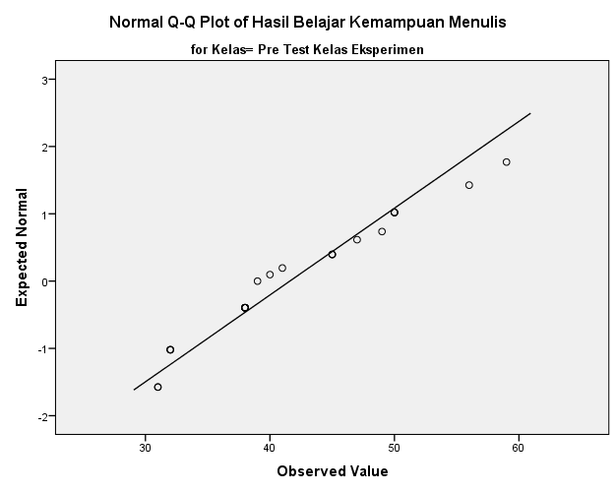
Gambar 4.23
Grafik Normalitas Q-Q Plot Tes Akhir Menulis Teks Eksplanasi
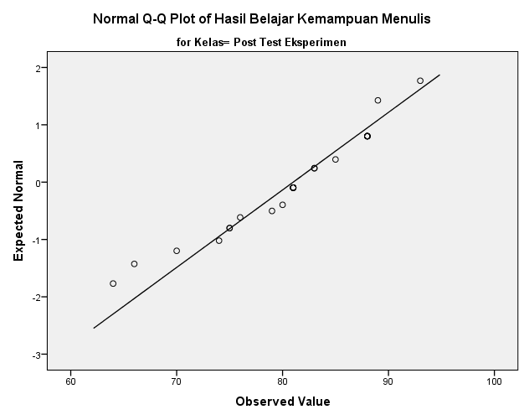
Pada kelas kontrol, nilai Sig. untuk kemampuan menulis teks eksplanasi sebesar 0,179, artinya Sig. > α (α = 0,05), sehingga H₀ diterima. Dengan kata lain, nilai tes awal untuk kemampuan menulis teks eksplanasi pada kelas kontrol berdistribusi normal.
Nilai tes akhir utuk kelas kontrol pun berdistribusi normal. Hal ini dapat dilihat dari nilai Sig. sebesar 0,103.
Adapun bentuk grafik untuk menunjukkan hasil uji normalitas kemampuan menulis teks eksplanasi pada kelas kontrol dapat dilihat pada gambar berikut ini.

Gambar 4.24
Grafik Normalitas Q-Q Plot Tes Awal Menulis Teks Eksplanasi
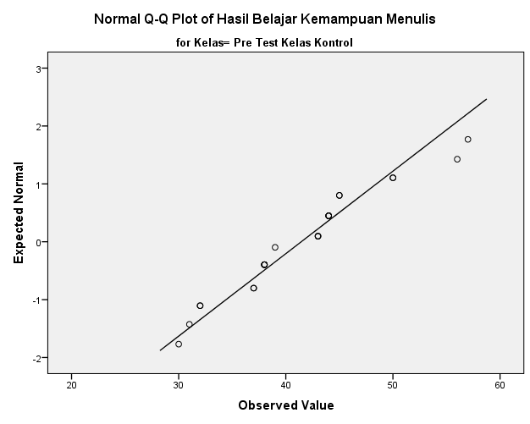
Gambar 4.25
Grafik Normalitas Q-Q Plot Tes Akhir Menulis Teks Eksplanasi
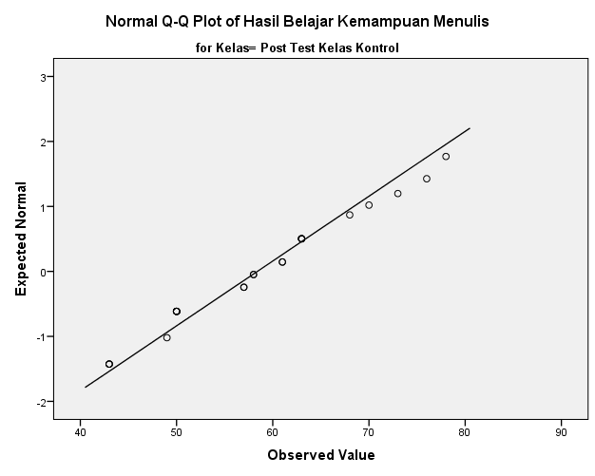

- Uji Homogenitas
Uji homogenitas bertujuan untuk mengetahui apakah varians (keberagaman) data dari dua atau lebih kelompok bersifat homogen (sama) atau heterogen (tidak sama). Dalam penelitian ini, uji homogenitas digunakan untuk mengetahui apakah varians data tes akhir kemampuan menulis teks eksplanasi kelas eksperimen dan data tes akhir kemampuan menulis teks eksplanasi kelas kontrol bersifat homogen atau tidak.
Uji homogenitas yang akan penulis gunakan adalah uji Levene dengan bantuan software 21,0 pada taraf signifikan α = 0,05. Adapun hipotesis statistik yang digunakan adalah sebagai berikut.
H₀ : $σ_{e}^{2}=σ_{k}^{2}$
H₁ : $σ_{e}^{2}≠σ_{k}^{2}$
Keterangan :
$σ_{e}^{2}$= varians N-Gain siswa yang mendapat pembelajaran teknik peta pikiran
$σ_{k}^{2}$= varians N-Gain siswa yang mendapat pembelajaran konvensional
Dengan kriteria uji sebagai berikut.
jika nilai sig. (p-value) < 0,05 maka H₀ ditolak
jika nilai sig. (p-value) ≥ 0,05 maka H₀ diterima.
Hasil uji homogenitas N-Gain kemampuan menulis teks eksplanasi disajikan dalam tabel berikut ini.
Tabel 4.21
Hasil Uji Homogenitas N-Gain Kemampuan Menulis Teks Eksplanasi
Levene Statistic | df1 | df2 | Sig.
2.877 | 1 | 48 | .096

Berdasarkan tabel 4. 24 di atas dapat dilihat bahwa nilai Sig. (0,096) > α (α = 0,05) sehingga H₀ diterima. Dengan kata lain, varians N-Gain kemampuan menulis teks eksplanasi kedua kelas homogen.

- Uji Kesamaan Dua Rata-rata
Jika nilai sig. (p-value) < 0,05 maka H₀ ditolak
Jika nilai sig. (p-value) ≥ 0,05 maka H₀ diterima.
Hasil uji t N-Gain kemampuan menulis teks eksplanasi disajikan dalam tabel berikut.
Uji normalitas dan homogenitas N-Gain terpenuhi, maka uji selanjutnya adalah uji perbedaan peningkatan kemampuan menulis teks eksplanasi secara keseluruhan. Hasil uji t N-Gain kemampuan menulis teks eksplanasi disajikan dalam tabel berikut.
Tabel 4.22
Hasil Uji t N-Gain Kemampuan Menulis Teks Eksplanasi
 |  | Levene's Test for Equality of Variances |  | t-test for Equality of Means
 |  | F | Sig. | t | df | Sig. (2-tailed) | Mean Difference | Std. Error Difference | 95% Confidence Interval of the Difference
 |  |  |  |  |  |  |  |  | Lower | Upper
N-Gain | Equal variances assumed | 2.877 | .096 | 9.074 | 48 | .000 | 22.600 | 2.491 | 17.592 | 27.608
Sumber: output perhitungan SPSS 21,0

Berdasarkan tabel 4.22 di atas dapat dilihat bahwa nilai Sig. (p .000) < α (α = 0,05), sehingga H₀ ditolak. Hal ini menunjukkan bahwa ada perbedaan rata-rata nilai kemampuan menulis teks eksplanasi antara kelas eksperimen dengan kelas kontrol.

Tabel 4.23
Perbedaan Nilai Rata-rata Kemampuan Menulis Teks Eksplanasi
Kelas Eksperimen dan Kelas Kontrol

 | Kelas | N | Mean | Std. Deviation | Std. Error Mean
Nilai Kemampuan Menulis | Post Test Kelas Eksperimen | 25 | 81.00 | 7.394 | 1.479
 | Post Test Kelas Kontrol | 25 | 58.40 | 10.021 | 2.004

Berdasarkan tabel 4.23 dapat diketahui bahwa nilai rata-rata menulis teks eksplanasi untuk kelas eksperimen adalah 81,0, sedangkan nilai rata-rata menulis teks eksplanasi untuk kelas kontrol adalah 58,40. Simpulannya, kelas eksperimen yang diberi perlakuan pembelajaran menulis teks eksplanasi bertema religi dengan menggunakan teknik peta pikiran lebih baik dibandingkan dengan kelas kontrol yang menggunakan pembelajaran konvensional. Hal ini sekaligus membuktikan hipotesis 1 dapat diterima.

- Uji Hipotesis 2
Hipotesis kedua yang penulis ajukan dalam penelitian ini adalah sebagai berikut.
“Kemampuan berpikir kritis pada siswa yang pembelajarannya menggunakan teknik peta pikiran, lebih baik, dibandingkan siswa yang pembelajarannya secara konvensional”.
Berdasarkan hipotesis penelitian yang penulis ajukan tersebut, hipotesis statistik yang diuji adalah sebagai berikut.

H₀ : µ_{e =} µ_{k}
Tidak terdapat perbedaan kemampuan berpikir kritis antara siswa yang belajar dengan menggunakan teknik peta pikiran dan siswa yang pembelajarannya secara konvensional
H₁ : µ_{e >} µ_{k}
Kemampuan berpikir kritis siswa yang pembelajarannya menggunakan teknik peta pikiran lebih baik daripada siswa yang pembelajarannya secara konvensional.

Untuk membuktikan hipotesis 2 tersebut, penulis terlebih dahulu melakukan uji normalitas data, uji homogenitas dan uji kesamaan dua rata-rata. Berikut ini penulis paparkan masing-masing hasil pengujian tersebut.

- Uji Normalitas Tes Awal dan Tes Akhir
Uji normalitas pada penelitian ini menggunakan bantuan software SPSS 21. Hipotesis yang penulis gunakan adalah sebagai berikut.
H₀ : Data N-Gain berdistribusi normal
H₁ : Data N-Gain berdistribusi tidak normal
Uji normalitas yang akan digunakan adalah metode Kolmogorov-Smirnov dan metode Shapiro-Wilk.
jika nilai sig. (p-value) < 0,05 maka H₀ ditolak
jika nilai sig. (p-value) ≥ 0,05 maka H₀ diterima.
Hasil perhitungan uji normalitas disajikan pada tabel di bawah ini.

Tabel 4.24
Hasil Uji Normalitas Tes Awal dan Tes Akhir Kemampuan Berpikir Kritis

 | Kelas | Kolmogorov-Smirnovª |  |  | Shapiro-Wilk
 |  | Statistic | df | Sig. | Statistic | df | Sig.
Nilai Kemampuan Berpikir Kritis | Pre Test Kelas Eksperimen | .147 | 25 | .168 | .955 | 25 | .319
 | Post Test Kelas Eksperimen | .152 | 25 | .139 | .945 | 25 | .190
 | Pre Test Kelas Kontrol | .138 | 25 | .200* | .962 | 25 | .449
 | Post Test Kelas Kontrol | .142 | 25 | .200* | .952 | 25 | .274

Berdasarkan tabel 4.24 di atas, terlihat bahwa nilai Sig. untuk kemampuan berpikir kritis siswa di kelas eksperimen sebesar 0,168, artinya Sig. > α (α = 0,05), sehingga H₀ diterima. Dengan kata lain, nilai tes awal untuk kemampuan berpikir kritis pada kelas eksperimen berdistribusi normal.
Begitu pula dengan nilai tes akhir kemampuan berpikir kritis pada kelas eksperimen berdistribusi normal dengan nilai Sig. sebesar 0,139. Berikut uji normalitas kemampuan berpikir kritis dalam bentuk grafik.
Gambar 4.26
Grafik Normalitas Q-Q Plot Tes Awal Kemampuan
Berpikir Kritis untuk Kelas Eksperimen
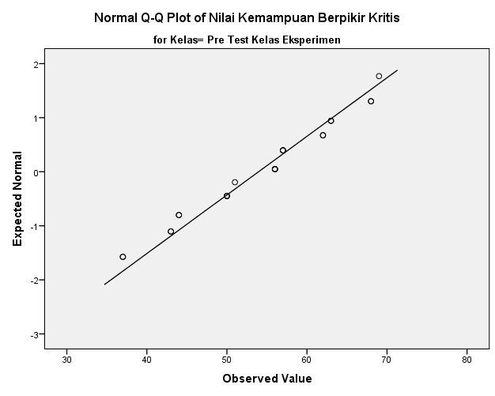
Gambar 4.27
Grafik Normalitas Q-Q Plot Tes Akhir Kemampuan
Berpikir Kritis untuk Kelas Eksperimen
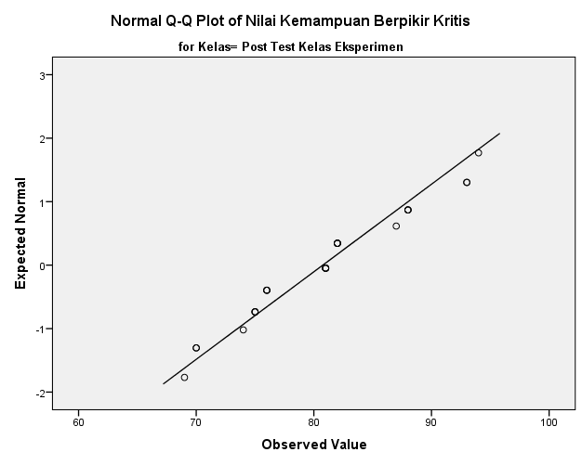
Pada kelas kontrol, nilai Sig. untuk kemampuan berpikir kritis sebesar 0,200, artinya Sig. > α (α = 0,05), sehingga H₀ diterima. Dengan kata lain, nilai tes awal untuk kemampuan berpikir kritis pada kelas kontrol berdistribusi normal.
Nilai tes akhir utuk kelas kontrol pun berdistribusi normal. Hal ini dapat dilihat dari nilai Sig. sebesar 0,200.
Gambar 4.28
Grafik Normalitas Q-Q Plot Tes Awal Kemampuan
Berpikir Kritis untuk Kelas Kontrol
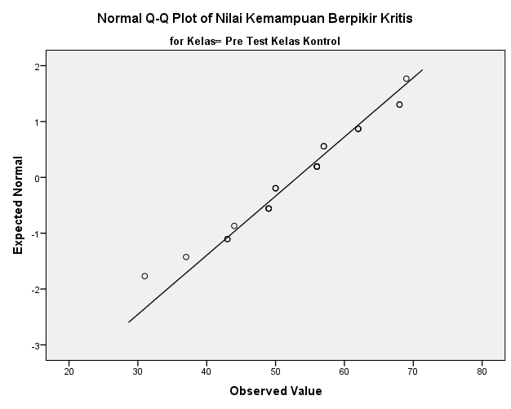
Gambar 4.29
Grafik Normalitas Q-Q Plot Tes Akhir Kemampuan
Berpikir Kritis untuk Kelas Kontrol
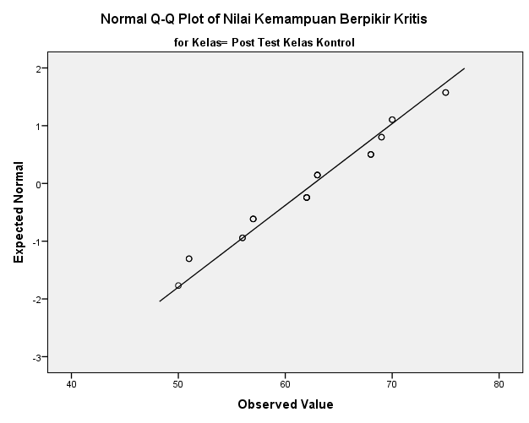

- Uji Homogenitas
Uji homogenitas yang akan penulis gunakan adalah uji Levene dengan bantuan software 21,0 pada taraf signifikan α = 0,05. Adapun hipotesis statistik yang digunakan adalah sebagai berikut.
H₀ : $σ_{e}^{2}=σ_{k}^{2}$
H₁ : $σ_{e}^{2}≠σ_{k}^{2}$
Keterangan :
$σ_{e}^{2}$= varians N-Gain siswa yang mendapat pembelajaran teknik peta pikiran
$σ_{k}^{2}$= varians N-Gain siswa yang mendapat pembelajaran konvensional
Dengan kriteria uji sebagai berikut.
Jika nilai sig. (p-value) < 0,05 maka H₀ ditolak
Jika nilai sig. (p-value) ≥ 0,05 maka H₀ diterima.
Hasil uji homogenitas N-Gain kemampuan berpikir kritis disajikan dalam tabel berikut ini.
Tabel 4.25
Hasil Uji Homogenitas Kemampuan Berpikir Kritis
Levene Statistic | df1 | df2 | Sig.
.026 | 1 | 48 | .872

Berdasarkan hasil uji homogenitas diperoleh nilai Sig. 0,872 > 0,05 yang berarti nilai tes awal kemampuan berpikir kritis kelas eksperimen dan nilai tes akhir kemampuan berpikir kritis kelas kontrol adalah homogen.

- Uji Kesamaan Dua Rata-rata
Uji normalitas dan homogenitas N-Gain terpenuhi, maka uji selanjutnya adalah uji perbedaan peningkatan kemampuan berpikir kritis secara keseluruhan.
Hasil uji t N-Gain kemampuan berpikir kritis disajikan dalam tabel berikut.
Tabel 4.26
Hasil Uji t N-Gain Kemampuan Berpikir Kritis

 |  | Levene's Test for Equality of Variances |  | t-test for Equality of Means
 |  | F | Sig. | t | df | Sig. (2-tailed) | Mean Difference | Std. Error Difference | 95% Confidence Interval of the Difference
 |  |  |  |  |  |  |  |  | Lower | Upper
Nilai Kemampuan Berpikir Kritis | Equal variances assumed | .026 | .872 | 8.933 | 48 | .000 | 18.080 | 2.024 | 14.010 | 22.150
Sumber: output perhitungan SPSS 21,0

Berdasarkan tabel 4.26 di atas dapat dilihat bahwa nilai Sig. (p .000) < α (α = 0,05), sehingga H₀ ditolak. Hal ini menunjukkan bahwa ada perbedaan peningkatan kemampuan berpikir kritis antara siswa yang pembelajarannya menggunakan teknik peta pikiran dan siswa yang memperoleh pembelajaran secara konvensional ditinjau dari keseluruhan.
Tabel 4.27
Perbedaan Nilai Rata-rata Kemampuan Berpikir Kritis
Kelas Eksperimen dan Kelas Kontrol

 | Kelas | N | Mean | Std. Deviation | Std. Error Mean
Nilai Kemampuan Berpikir Kritis | Post Test Kelas Eksperimen | 25 | 80.76 | 7.247 | 1.449
 | Post Test Kelas Kontrol | 25 | 62.68 | 7.064 | 1.413

Tabel 4.27 di atas mennjukkan bahwa nilai rata-rata kemampuan berpikir kritis untuk kelas eksperimen adalah 80,76, sedangkan nilai rata-rata kemampuan berpikir kritis untuk kelas kontrol adalah 62,68. Sehingga dapat disimpulkan bahwa siswa yang pembelajarannya menggunakan teknik peta pikiran pada kelas eksperimen lebih baik dibandingkan siswa yang pembelajarannya menggunakan pembelajaran konvensional pada kelas kontrol.
Hal tersebut membuktikan bahwa hipotesis 2 dapat diterima. Pembelajaran menulis teks eksplanasi dengan teknik peta pikiran berdampak positif terhadap kemampuan berpikir kritis siswa.

- Pembahasan Hasil Penelitian
- Kemampuan Menulis Teks eksplanasi dengan Menggunakan Teknik Peta Pikiran
Menurut Watkins dan Knapp (2009:14), ada beberapa indikator yang dapat guru jadikan penilaian untuk mengetahui kemampuan siswa dalam menulis teks eksplanasi. Indikator tersebut di antaranya adalah (1) kemampuan menulis teks eksplanasi sesuai dengan tema, (2) kesesuaian isi teks eksplanasi dengan struktur teks, (3) ketepatan penggunaan kaidah kebahasaan pada tataran kalimat, dan (4) ketepatan penggunaan kaidah kebahasaan pada tataran mekanik.
Data awal yang menjadi pijakan bahan pembahasan adalah nilai rata-rata tes awal siswa yang menerapkan pembelajaran dengan menggunakan teknik peta pikiran dan siswa yang belajar secara konvensional. Melalui data tersebut, dapat diketahui bahwa nilai rata-rata tes awal kedua kelas tidak jauh berbeda. Rata-rata nilai tes awal siswa yang belajar dengan menggunakan teknik peta pikiran adalah 40,52 dan siswa yang belajar menggunakan pembelajaran secara konvensional 41,44. setelah nilai tes awal tersebut dianalisis, hasilnya menunjukkan bahwa rata-rata nilai tes awal kemampuan menulis teks eksplanasi siswa di secara signifikan tidak berbeda. Artinya, kemampuan awal yang dimiliki siswa tersebut adalah sama. Berdasarkan data tersebut, maka nilai tes awal kemampuan menulis teks eksplanasi menentukan seberapa besar peningkatan yang dicapai.
Data tes akhir menunjukkan nilai rataan tes akhir siswa yang menggunakan teknik peta pikiran sebesar 80,40 lebih tinggi dibandingkan nilai rata-rata siswa yang belajar dengan menggunakan pembelajaran secara konvensional yaitu 58,40. Dengan menguji perbedaan rata-rata menggunakan independent sample t test (uji-t) terbukti ada perbedaan yang signifikan.
Hasil pengujian (uji-t) dapat menjawab hipotesis penelitian yang pertama, yaitu secara signifikan peningkatan kemampuan menulis teks eksplanasi untuk siswa yang belajar dengan menggunakan teknik peta pikiran lebih baik dibandingkan dengan siswa yang belajar secara konvensional.
Hal tersebut dimungkinkan karena siswa dapat mengidentifikasi informasi yang akan disampaikan dan mengingat informasi yang harus disampaikan dalam teks sesuai dengan gagasan utama dan gagasan penjelas yang ada dalam kerangka teks dalam bentuk peta pikiran.
Menurut Buzan (2012:6) melalui peta pikiran kita dapat merencana,mengkomunikasikan, menyelesaikan masalah,memusatkan perhatian, menyusun dan menjelaskan pikiran-pikiran, mengingat dengan lebih baik, dan belajar lebih cepat dan efisien.Pernyataan Buzan tersebut sesuai dengan hasil penelitian.

- Kemampuan Berpikir Kritis melalui Pembelajaran Menggunakan Teknik Peta Pikiran
Menurut Hidayati (2015:24), dalam berpikir kritis ada dua hal yang terlibat, yaitu (1) kemampuan pemahaman, dan (2) kemampuan serta tanggung jawab intelektual untuk menggunakannya dalam rangka membentuk perilaku. Pembelajaran bahasa adalah hal yang paling esensial untuk mengukur kemampuan berpikir kritis. Bahasa adalah alat untuk berpikir. Menuils adalah kemampuan berbahasa tingkat tinggi. Artinya, melalui kegiatan menulis teks, diharapkan mampu meningkatkan kemampuan berpikir kritis siswa. Dalam kegiatan menulis, siswa dituntut untuk memahami dan mengaplikasikan informasi yang ia sampaikan dalam wujud perilaku.
Sama halnya dengan pembahasan tentang kemampuan menulis teks eksplanasi, bahan untuk pembahasan berpikir kritis pun, berpijak pada data nilai tes awal siswa di kelas yang menggunakan teknik peta pikiran dan kelas konvensional. Data tes awal menunjukkan bahwa nilai rata-rata berpikir kritis pada siswa di kelas yang menggunakan teknik peta pikiran adalah 53,96 dan kelas konvensional 53,16. Hasil analisis menunjukkan bahwa rata-rata nilai tes awal kemampuan berpikir kritis siswa di kedua kelas secara signifikan tidak berbeda. Artinya, kemampuan awal yang dimiliki siswa di dua kelas tersebut sama. Berdasarkan data tersebut, maka nilai tes akhir kemampuan berpikir kritis menentukan seberapa besar peningkatan yang dicapai.
Data hasil tes akhir menunjukkan nilai rata-rata tes akhir pada siswa di kelas yang menggunakan teknik peta pikiran sebesar 80,76 lebih tinggi dibandingkan nilai rata-rata kelas konvensional yaitu 62,68. Dengan menguji perbedaan rata-rata menggunakan independent sample t test (Uji-t) terbukti ada perbedaan yang signifikan antara kemampuan siswa dalam berpikir kritis pada kelas yang menggunakan teknik peta pikiran dan kelas yang konvensional pembelajarannya.
Hasil pengujian (Uji-t) dapat menjawab hipotesis penelitian yang kedua, yaitu secara signifikan peningkatan kemampuan berpikir kritis untuk siswa yang belajar dengan menggunakan teknik peta pikiran lebih baik dibandingkan dengan siswa yang belajar secara konvensional.
Menurut Chatib (2016:92-93), penulisan yang berbentuk peta pikiran akan memudahkan otak memasukkan informasi. Setelah informasi masuk, otak akan melakukan pemetaan untuk tempat penyimpanan informasi tersebut. Sehingga, ketika dibutuhkan, dengan cepat otak akan menemukan tempatnya dan menyebutkan informasi tersebut. Teknik peta pikiran dapat membantu siswa mengingat dan mengumpulkan informasi (kemampuan berpikir kritis) dan mengorganisasikan pemikiran sehingga memudahkan siswa dalam menuliskan gagasan utama dan gagasan penjelas sesuai dengan struktur teks.
Sebaliknya, penulisan yang berbentuk linear tidak disukai oleh otak karena otak akan sulit memasukkan dan mengambil informasi tersebut.

- Aktivitas Siswa dalam Pembelajaran Menulis Teks Ekplanasi Bertema Religi dengan Menggunakan Teknik Peta Pikiran
Aktivitas siswa selama pembelajaran adalah mengikuti urutan kegiatan, yaitu mulai kegiatan awal, kegiatan inti, dan penutup. Penulis melakukan pengamatan dibantu oleh seorang observer yang merupakan guru Bahasa Indonesia.
Tahap awal dalam pembelajaran menulis teks eksplanasi dengan menggunakan teknik peta pikiran adalah memaparkan pengertian, struktur, dan kaidah kebahasaan dalam teks eksplanasi. Dalam Kurikulum 2013, pembelajaran berbasis teks dapat melatih siswa berpikir kritis karena siswa harus menyusun teks sesuai dengan struktur teksnya.
Pada tahap awal pembelajaran, siswa harus memahami struktur teks eksplanasi yang terdiri atas tiga unsur, yaitu identifikasi fenomena, rangkaian kejadian, dan ulasan. Sebelum ke inti pembelajaran, siswa diberi gambaran terlebih dahulu (brain storming) mengenai berbagai fenomena alam. Dalam pelaksanaan penerapan teik peta pikiran, penulis mengajak siswa mengamati berbagai peristiwa yang berhubungan dengan fenomena alam, seperti pelangi, banjir, gempa, dan fenomena lainnya. Hal tersebut akan mengingatkan kembali ingatan siswa akan informasi yang berkaitan dengan fenomena alam.
Siswa tampak sangat antusias setelah mereka melihat berbagai fenomena alam yang penulis sajikan. Setelah pengetahuan siswa terbangun, barulah penulis memaparkan tentang pengertian, struktur dan kaidah kebahasaan teks eksplanasi. Hal yang sangat penting dalam menulis teks adalah membuat kerangka teks. Kerangka teks memuat ide atau gagasan-gagasan yang akan dikembangkan nantinya dalam menulis teks. Salah satu teknik menulis kerangka teks adalah dengan membuatnya ke dalam bentuk peta pikiran.
Menurut DePorter (2010:225), peta pikiran merupakan metode mencatat yang baik yang membantu kita mengingat perkataan, dan bacaan, meningkatkan pemahaman terhadap materi, membantu mengorganisasi materi, dan memberikan wawasan baru. Peta pikiran membentuk sebuah pola gagasan yang saling berkaitan, dengan topik utama di tengah dan subtopik serta perincian menjadi cabang-cabangnya.
Menurut Buzan (dalam DePorter, 2010:225), sebagai penemu teknik peta pikiran, teknik peta pikiran didasarkan pada penelitian tentang cara otak memproses informasi, bekerja berama otak kita, bukannya menentangnya. Otak mengingat informasi, biasanya dalam bentuk gambar warna-warni, simbol, bunyi, dan perasaan.
Oleh sebab itu, dalam penelitian ini, siswa belajar membuat kerangka teks dalam bentuk peta pikiran. Tujuan utamanya, membimbing siswa untuk lebih mudah lagi dalam mengembangka kerangka teks menjadi sebuah teks yang utuh.
Tahap inti dari aktivitas siswa dalam pembelajaran di kelas eksperimen adalah membuat kerangka teks dengan menggunakan teknik peta pikiran. Mula-mula siswa diminta untuk menuliskan topik di tengah kertas putih (hvs), yaitu struktur teks eksplanasi. Siswa menulis gagasan-gagasan utama berupa unsur-unsur yang ada dalam struktur teks eksplanasi. Gagasan-gagasan penjelas dalam kerangka teks merupakan cabang-cabang utama dari peta pikiran.
Siswa sangat semangat dan antusias dalam membuat kerangka teks dengan menggunakan teknik peta pikiran. Salah satu hal yang sangat penting dalam belajar adalah menumbuhkan rasa senang dalam diri siswa ketika berlangsungnya proses belajar mengajar. Siswa asyik dengan dunia mereka sendiri untuk berkreativitas menuangkan ide, gagasan dan perasaan ke dalam peta pikiran dengan bermain warna pada lembar kerja.
Berdasarkan hasil wawancara dapat diketahui bagaimana pendapat dan perasaan siswa mengenai pembelajaran menulis teks eksplanasi dengan menggunakan teknik peta pikiran. Mereka berpendapat bahwa peta pikiran memberikan pengaruh yang baik (positif). Peta pikiran memudahkan mereka dalam menerima informasi dan menuangkan gagasan. Peta pikiran memudahkan mereka dalam merangkai kalimat. Selain itu, peta pikiran yang tersaji secara warna-warni membuat mereka tertarik untuk belajar.
Tahap berikutnya adalah mengembangkan kerangka teks ke dalam teks eksplanasi yang utuh. Siswa tampak tidak mengalami kesulitan dalam menulis teks eksplanasi. Dalam benak mereka telah terekam tentang gagasan-gagasan apa saja yang harus dituangkan ke dalam teks.
Tahap penutup dari aktivitas belajar siswa adalah mengomunikasikan hasil menulis siswa pada rekan-rekan dan guru di kelas. Salah satu dari siswa menunjukkan hasil peta pikiran dan memaparkannya di depan kelas.

- Pandangan Guru terhadap Pembelajaran Menulis Teks Eksplanasi bertema Religi dengan Menggunakan Teknik Peta Pikiran
Secara umum, guru memiliki pandangan yang positif terhadap pembelajaran teks eksplanasi menggunakan teknik peta pikiran. Hal ini dapat peulis ketahu dari hasil wawancara dengan dua orang guru mata pelajaran Bahasa Indonesia di MTs Negeri 1 Bandung. Mereka mengamati proses pembelajaran yang penulis sampaikan pada siswa. Selain itu, hasil tulisan siswa pun menjadi landasan pandangan positif guru terhadap keefektifan penggunaan teknik peta pikiran dalam pembelajaran menulis teks, khususnya teks eksplanasi.
Guru berpendapat bahwa kesulitan siswa dalam menulis teks adalah kekurangmampuan siswa dalam menuangkan gagasan utama dan gagasan penjelas ke dalam teks. Oleh sebab itu, siswa sebaiknya membuat kerangka teks terlebih dahulu agar memiliki gambaran mengenai informasi-informasi apa saja yang akan dikembangkan saat menulis teks.
Menurut Rusyana (dalam Hidayati, 2015:92), menuangkan gagasan melalui tulisan bukanlah hal yang mudah, karena menulis bukan hanya menuangkan apa yang diucapkan, menulis merupakan kemampuan menggunakan pola-pola bahasa secara tertulis untuk mengungkapkan suatu gagasan atau pesan.
Salah satu cara untuk melatih siswa mampu menangkap informasi dan menuangkannya ke dalam kalimat-kalimat adalah dengan menggunakan teknik peta pikiran. Menurut Chatib (2014:93), peta pikiran merupakan cara paling mudah untuk memasukkan informasi ke otak dan juga untuk mengambilnya kembali dari otak. Semakin banyak informasi yang terserap ke dalam otak, akan semakin memudahkan siswa untuk menuangkan gagasan ke dalam tulisan. Aktivitas membaca (menyerap informasi) akan sangat membantu dalam kegiatan menulis.
Peta pikiran dapat memotivasi siswa untuk berpikir secara kritis. Siswa belajar mengidentifikasi informasi, mengorganisasikan pemikiran, mengingat kembali informasi dan menyimpulkan informasi untuk kemudian dituangkan ke dalam teks. Hal-hal tersebut mampu mengantarkan siswa berpikir tingkat tinggi (berpikir kritis) tentang suatu peristiwa atau fenomena.
Secara keseluruhan, guru berpandangan positif terhadap pembelajaran menulis teks (salah satunya eks ekspalansi) dengan menggunakan teknik peta pikiran. Teknik peta pikiran sangat membantu siswa dalam menulis teks eksplanasi dan meningkatkan kemampuan berpikir kritis siswa.

